TRƯỜNG ĐẠI HỌC CMC
KHOA CÔNG NGHỆ THÔNG TIN VÀ TRUYỀN THÔNG



BÁO CÁO ĐỒ ÁN CUỐI KỲ
MÔN: LẬP TRÌNH NÂNG CAO
Dự án: Hệ thống quản lý nhà hàng Restaurant Core (RMS)
Khoa/Ngành: CNTT&TT-CNTT
Giảng viên hướng dẫn: Nguyễn Quang Duy
Nhóm sinh viên thực hiện:
1. Phạm Duy An MSSV: BIT240002
2. Bùi Đào Đức Anh MSSV: BIT240025
3. Đỗ Tuấn Anh MSSV: BIT240015
4. Nguyễn Quang Hiếu MSSV: BIT240091
5. Phan Văn Hiếu MSSV: BIT240094

Hà Nội, ngày 3 tháng 4 năm 2026
TRƯỜNG ĐẠI HỌC CMC
KHOA CÔNG NGHỆ THÔNG TIN VÀ TRUYỀN THÔNG

BÁO CÁO ĐỒ ÁN CUỐI KỲ
MÔN: LẬP TRÌNH NÂNG CAO
Dự án: Hệ thống quản lý nhà hàng Restaurant Core (RMS)
Khoa/Ngành: CNTT&TT-CNTT
Giảng viên hướng dẫn: Nguyễn Quang Duy
Nhóm sinh viên thực hiện:
1. Phạm Duy An MSSV: BIT240002
2. Bùi Đào Đức Anh MSSV: BIT240025
3. Đỗ Tuấn Anh MSSV: BIT240015
4. Nguyễn Quang Hiếu MSSV: BIT240091
5. Phan Văn Hiếu MSSV: BIT240094

Hà Nội, ngày 3 tháng 4 năm 2026
MỤC LỤC
MỞ ĐẦU 1
1. Bảng xác định actor của hệ thống 3
1.1 Actor 3
1.2 Đối tượng không phải actor 4
1.3 Phân quyền theo vai trò (RBAC) 5
2. Sơ đồ phân cấp chức năng 6
3. Sơ đồ theo nhóm chức năng 8
Phân hệ 1 – Quản lý nhân viên 8
Nhóm 1.1 – Hồ sơ nhân viên 10
Nhóm 1.2 – Tài khoản và phân quyền 13
Nhóm 1.3 – Phân ca 15
Nhóm 1.4 – Chấm công 17
Nhóm 1.5 – Bảng công 19
Phân hệ 2 – Quản lý thực đơn 22
Nhóm 2.1 – Quản lý danh mục món ăn 24
Nhóm 2.2 – Quản lý công thức định lượng 25
Nhóm 2.3 – Quản lý thực đơn hằng ngày 26
Nhóm 2.4 – Tính nguyên liệu & suất khả dụng 28
Nhóm 2.5 – Quản lý trạng thái bán 30
Phân hệ 3 – Quản lý đơn hàng 35
Nhóm 3.1 – Quản lý bàn & phiên phục vụ 38
Nhóm 3.2 – Gọi món & cập nhật đơn 40
Nhóm 3.3 – Tiếp nhận & điều phối POS 42
Nhóm 3.4 – Theo dõi chế biến & trả món 44
Nhóm 3.5 – Hóa đơn & thanh toán tại bàn 46
Nhóm 3.6 – Xử lý ngoại lệ đơn hàng 48
Phân hệ 4 – Quản lý kho và nguyên liệu 53
Nhóm 4.1 – Danh mục nguyên liệu 55
Nhóm 4.2 – Nhập kho 57
Nhóm 4.3 – Theo dõi tồn kho 58
Nhóm 4.4 – Đặt giữ và tiêu hao nguyên liệu 60
Nhóm 4.5 – Kiểm kê và điều chỉnh 66
Nhóm 4.6 – Cảnh báo nguyên liệu 69
Phân hệ 5 – Quản lý tài chính 72
Nhóm 5.1 – Theo dõi doanh thu thực thu 74
Nhóm 5.2 – Ghi nhận khoản chi vận hành 75
Nhóm 5.3 – Đối soát tiền mặt cuối ngày 77
Nhóm 5.4 – Tra cứu và kiểm tra giao dịch 78
Nhóm 5.5 – Báo cáo hoạt động kinh doanh 81
4. ERD tổng thể 86
Phụ lục. Danh mục sơ đồ và tệp nguồn 88
TÀI LIỆU THAM KHẢO 91

ĐỀ BÀI
Môn học: Lập trình nâng cao – Giảng viên: Nguyễn Quang Duy.
Đề tài: Phân tích và thiết kế hệ thống quản lý nhà hàng Restaurant Core (RMS), bản Core gồm Spring Boot REST API, WebSocket, web responsive và cơ sở dữ liệu PostgreSQL.
Nội dung thực hiện:
- Xác định các actor của hệ thống và giới hạn quyền của từng actor.
- Xác định các chức năng lớn (phân hệ) và các nhóm chức năng nhỏ; trình bày bằng sơ đồ phân cấp chức năng.
- Với từng nhóm chức năng: lập danh sách use case, vẽ sơ đồ use case và sơ đồ hoạt động.
- Thiết kế cơ sở dữ liệu: vẽ ERD của từng phân hệ và ERD tổng thể của toàn hệ thống.
Phạm vi: tài liệu phân tích và thiết kế; chưa gồm mã nguồn triển khai.
NHẬN XÉT VÀ CHẤM ĐIỂM CỦA GIẢNG VIÊN
Môn học: Lập trình nâng cao
Đề tài: Hệ thống quản lý nhà hàng Restaurant Core (RMS)
Giảng viên: Nguyễn Quang Duy

Nhận xét của giảng viên:

Điểm số: Điểm chữ:

Hà Nội, ngày ... tháng ... năm 20...
GIẢNG VIÊN CHẤM
(Ký và ghi rõ họ tên)
DANH MỤC TỪ VIẾT TẮT
STT | Chữ viết tắt | Nghĩa đầy đủ | Giải thích
1 | API | Application Programming Interface | Giao diện lập trình ứng dụng; backend cung cấp REST API cho giao diện web
2 | DDL | Data Definition Language | Ngôn ngữ định nghĩa dữ liệu (lệnh tạo bảng, khóa, ràng buộc)
3 | ERD | Entity Relationship Diagram | Sơ đồ thực thể – quan hệ
4 | FEFO | First Expired, First Out | Lô nguyên liệu hết hạn trước được dùng trước
5 | FK | Foreign Key | Khóa ngoại
6 | HTTPS | HyperText Transfer Protocol Secure | Giao thức truyền siêu văn bản bảo mật
7 | OMG | Object Management Group | Tổ chức ban hành chuẩn UML
8 | PH | Phân hệ | Chức năng lớn của hệ thống (PH1 đến PH5)
9 | PK | Primary Key | Khóa chính
10 | PNG | Portable Network Graphics | Định dạng ảnh của các sơ đồ trong tài liệu
11 | POS | Point of Sale | Điểm bán hàng; trong tài liệu là màn hình điều phối đơn của Order Coordinator
12 | QR | Quick Response (code) | Mã phản hồi nhanh, dùng để thanh toán chuyển khoản
13 | RBAC | Role-Based Access Control | Kiểm soát truy cập dựa trên vai trò
14 | REST | Representational State Transfer | Kiểu kiến trúc API giao tiếp qua HTTP
15 | RMS | Restaurant Management System | Hệ thống quản lý nhà hàng
16 | SQL | Structured Query Language | Ngôn ngữ truy vấn có cấu trúc
17 | STT | Số thứ tự | Số thứ tự của dòng trong bảng
18 | UC | Use case | Ca sử dụng; mã UC01, UC02, ... đánh số trong từng phân hệ
19 | UK | Unique Key | Ràng buộc duy nhất
20 | UML | Unified Modeling Language | Ngôn ngữ mô hình hóa thống nhất
DANH MỤC BẢNG BIỂU, HÌNH VẼ
Danh mục bảng
Bảng 1. Thống kê nhóm chức năng, use case, sơ đồ và bảng dữ liệu theo phân hệ 1
Bảng 2. Bảng xác định actor của hệ thống 3
Bảng 3. Các đối tượng không được vẽ thành actor 4
Bảng 4. Chức năng lớn và nhóm chức năng của hệ thống 7
Bảng 5. Danh sách use case – Nhóm 1.1 – Hồ sơ nhân viên 10
Bảng 6. Danh sách use case – Nhóm 1.2 – Tài khoản và phân quyền 13
Bảng 7. Danh sách use case – Nhóm 1.3 – Phân ca 15
Bảng 8. Danh sách use case – Nhóm 1.4 – Chấm công 17
Bảng 9. Danh sách use case – Nhóm 1.5 – Bảng công 19
Bảng 10. Các bảng dữ liệu của Phân hệ 1 – Quản lý nhân viên 22
Bảng 11. Danh sách use case – Nhóm 2.1 – Quản lý danh mục món ăn 24
Bảng 12. Danh sách use case – Nhóm 2.2 – Quản lý công thức định lượng 25
Bảng 13. Danh sách use case – Nhóm 2.3 – Quản lý thực đơn hằng ngày 26
Bảng 14. Danh sách use case – Nhóm 2.4 – Tính nguyên liệu & suất khả dụng 28
Bảng 15. Danh sách use case – Nhóm 2.5 – Quản lý trạng thái bán 30
Bảng 16. Các bảng dữ liệu của Phân hệ 2 – Quản lý thực đơn 34
Bảng 17. Danh sách use case – Nhóm 3.1 – Quản lý bàn & phiên phục vụ 38
Bảng 18. Danh sách use case – Nhóm 3.2 – Gọi món & cập nhật đơn 40
Bảng 19. Danh sách use case – Nhóm 3.3 – Tiếp nhận & điều phối POS 42
Bảng 20. Danh sách use case – Nhóm 3.4 – Theo dõi chế biến & trả món 44
Bảng 21. Danh sách use case – Nhóm 3.5 – Hóa đơn & thanh toán tại bàn 46
Bảng 22. Danh sách use case – Nhóm 3.6 – Xử lý ngoại lệ đơn hàng 48
Bảng 23. Các bảng dữ liệu của Phân hệ 3 – Quản lý đơn hàng 52
Bảng 24. Danh sách use case – Nhóm 4.1 – Danh mục nguyên liệu 55
Bảng 25. Danh sách use case – Nhóm 4.2 – Nhập kho 57
Bảng 26. Danh sách use case – Nhóm 4.3 – Theo dõi tồn kho 58
Bảng 27. Danh sách use case – Nhóm 4.4 – Đặt giữ và tiêu hao nguyên liệu 60
Bảng 28. Danh sách use case – Nhóm 4.5 – Kiểm kê và điều chỉnh 66
Bảng 29. Danh sách use case – Nhóm 4.6 – Cảnh báo nguyên liệu 69
Bảng 30. Các bảng dữ liệu của Phân hệ 4 – Quản lý kho và nguyên liệu 71
Bảng 31. Danh sách use case – Nhóm 5.1 – Theo dõi doanh thu thực thu 74
Bảng 32. Danh sách use case – Nhóm 5.2 – Ghi nhận khoản chi vận hành 75
Bảng 33. Danh sách use case – Nhóm 5.3 – Đối soát tiền mặt cuối ngày 77
Bảng 34. Danh sách use case – Nhóm 5.4 – Tra cứu và kiểm tra giao dịch 78
Bảng 35. Danh sách use case – Nhóm 5.5 – Báo cáo hoạt động kinh doanh 81
Bảng 36. Các bảng dữ liệu của Phân hệ 5 – Quản lý tài chính 85
Bảng 37. Bảng dữ liệu theo phân hệ sở hữu 87
Bảng 38. Liên kết dữ liệu giữa các phân hệ 87
Bảng 39. Danh mục sơ đồ và tệp nguồn 88

Danh mục hình vẽ
Hình 1. Sơ đồ phân cấp chức năng 6
Hình 2. Sơ đồ use case – Phân hệ 1: Quản lý nhân viên 9
Hình 3. Sơ đồ hoạt động – Quản lý hồ sơ nhân viên (UC01, UC02, UC03) 11
Hình 4. Sơ đồ hoạt động – Cập nhật trạng thái làm việc và tài khoản (UC04) 12
Hình 5. Sơ đồ hoạt động – Cấp tài khoản và gán vai trò (UC05, UC08) 14
Hình 6. Sơ đồ hoạt động – Quản lý phân ca (UC09, UC10, UC11, UC12) 16
Hình 7. Sơ đồ hoạt động – Chấm công (xác nhận có mặt hàng loạt) (UC13, UC14, UC15, UC16) 18
Hình 8. Sơ đồ hoạt động – Quản lý bảng công (UC17, UC18, UC19) 20
Hình 9. Sơ đồ ERD – Phân hệ 1 21
Hình 10. Sơ đồ use case – Phân hệ 2: Quản lý thực đơn 23
Hình 11. Sơ đồ hoạt động – Quản lý danh mục món ăn 24
Hình 12. Sơ đồ hoạt động – Quản lý công thức định lượng 25
Hình 13. Sơ đồ hoạt động – Quản lý thực đơn hằng ngày 27
Hình 14. Sơ đồ hoạt động – Tính khả dụng của món 29
Hình 15. Sơ đồ hoạt động – Xử lý yêu cầu gọi món: suất và nguyên liệu 31
Hình 16. Sơ đồ hoạt động – Tạm ngừng bán và mở bán lại món 33
Hình 17. Sơ đồ ERD – Phân hệ 2 34
Hình 18. Sơ đồ use case – Phân hệ 3: Quản lý đơn hàng (1/2: vận hành đơn hàng) 36
Hình 19. Sơ đồ use case – Phân hệ 3: Quản lý đơn hàng (2/2: thanh toán tại bàn) 37
Hình 20. Sơ đồ hoạt động – Luồng vận hành tổng thể của đơn hàng 38
Hình 21. Sơ đồ hoạt động – Quản lý bàn và phiên phục vụ 39
Hình 22. Sơ đồ hoạt động – Gọi món và gửi đơn 41
Hình 23. Sơ đồ hoạt động – Tiếp nhận và điều phối tại POS 43
Hình 24. Sơ đồ hoạt động – Theo dõi chế biến và trả món 45
Hình 25. Sơ đồ hoạt động – Thanh toán QR tự động 47
Hình 26. Sơ đồ hoạt động – Thanh toán tiền mặt tại bàn 48
Hình 27. Sơ đồ hoạt động – Hủy hoặc sửa món theo trạng thái 50
Hình 28. Sơ đồ hoạt động – Kiểm soát trước thanh toán 51
Hình 29. Sơ đồ ERD – Phân hệ 3 52
Hình 30. Sơ đồ use case – Phân hệ 4: Quản lý kho & nguyên liệu 54
Hình 31. Sơ đồ hoạt động – Quản lý danh mục nguyên liệu 56
Hình 32. Sơ đồ hoạt động – Nhập kho theo lô 58
Hình 33. Sơ đồ hoạt động – Theo dõi tồn kho và khả dụng 59
Hình 34. Sơ đồ hoạt động – Đặt giữ nguyên liệu khi POS chấp nhận món 60
Hình 35. Sơ đồ hoạt động – Ghi nhận tiêu hao khi bắt đầu chế biến 61
Hình 36. Sơ đồ hoạt động – Giải phóng hoặc đặt giữ lại khi hủy, sửa món 63
Hình 37. Sơ đồ hoạt động – Xử lý đặt giữ khi lô không còn sử dụng được 65
Hình 38. Sơ đồ hoạt động – Kiểm kê và điều chỉnh hao hụt 67
Hình 39. Sơ đồ hoạt động – Xử lý nguyên liệu hỏng 68
Hình 40. Sơ đồ hoạt động – Cảnh báo nguyên liệu và đồng bộ thực đơn 70
Hình 41. Sơ đồ ERD – Phân hệ 4 71
Hình 42. Sơ đồ use case – Phân hệ 5: Quản lý tài chính 73
Hình 43. Sơ đồ hoạt động – Theo dõi doanh thu thực thu 74
Hình 44. Sơ đồ hoạt động – Ghi nhận và hủy khoản chi vận hành 76
Hình 45. Sơ đồ hoạt động – Đối soát tiền mặt cuối ngày 77
Hình 46. Sơ đồ hoạt động – Đối soát lại khi đếm lại hoặc dữ liệu thay đổi 78
Hình 47. Sơ đồ hoạt động – Tra cứu và kiểm tra giao dịch 80
Hình 48. Sơ đồ hoạt động – Báo cáo hoạt động kinh doanh 82
Hình 49. Sơ đồ ERD – Phân hệ 5 84
Hình 50. Sơ đồ ERD tổng thể 86

MỞ ĐẦU
Tài liệu tổng hợp toàn bộ sơ đồ phân tích của hệ thống quản lý nhà hàng Restaurant Core (bản Core): Spring Boot REST API, WebSocket, web responsive, cơ sở dữ liệu PostgreSQL. Hệ thống gồm 5 phân hệ (chức năng lớn), chia thành 27 nhóm chức năng và 88 use case.
Thứ tự trình bày: (1) bảng xác định actor, (2) sơ đồ phân cấp chức năng, (3) sơ đồ use case, sơ đồ hoạt động và ERD theo từng nhóm chức năng, (4) ERD tổng thể. Quy tắc nghiệp vụ, từ điển dữ liệu và kịch bản demo đầy đủ nằm ở README của từng phân hệ.
Bảng 1. Thống kê nhóm chức năng, use case, sơ đồ và bảng dữ liệu theo phân hệ
Phân hệ | Nhóm chức năng | Use case | Sơ đồ use case | Sơ đồ hoạt động | Bảng dữ liệu
1 – Quản lý nhân viên | 5 | 19 | 1 | 6 | 11
2 – Quản lý thực đơn | 5 | 14 | 1 | 6 | 6
3 – Quản lý đơn hàng | 6 | 26 | 2 | 9 | 10
4 – Quản lý kho và nguyên liệu | 6 | 16 | 1 | 10 | 8
5 – Quản lý tài chính | 5 | 13 | 1 | 6 | 2
Tổng | 27 | 88 | 6 | 37 | 37

Ngoài ra có 1 sơ đồ phân cấp chức năng, 5 ERD phân hệ và 1 ERD tổng thể: tổng cộng 50 sơ đồ.
Cách đọc sơ đồ
- Use case: khung nét liền là ranh giới hệ thống, khung nét đứt chỉ nhóm chức năng (không phải hệ thống riêng); actor đứng ngoài khung, nối với use case bằng đường không mũi tên; «include» và «extend» chỉ dùng khi có lý do rõ ràng.
- Hoạt động: mỗi làn bơi là một actor hoặc "Hệ thống"; hình thoi là điều kiện; vòng lặp "báo lỗi, người dùng sửa lại" nghĩa là không lưu cho đến khi dữ liệu hợp lệ.
- ERD: * là cột bắt buộc; PK, FK, UK là khóa chính, khóa ngoại, duy nhất; phần dưới đường chấm ghi ràng buộc (UK, PARTIAL UK ... WHERE, FK (...) → bảng (...) cho khóa ngoại ghép, CHECK). Bảng của phân hệ đang mô tả viền liền, đủ cột; bảng của phân hệ khác viền nét đứt, chỉ hiện khóa và cột liên quan. Đường chân chim là khóa ngoại thật, bản số theo NOT NULL và UNIQUE; mũi tên nét đứt là nguồn tổng hợp số liệu, không phải khóa ngoại. Mọi khóa ngoại ON DELETE RESTRICT.
Cơ sở và công cụ
- Sơ đồ use case và sơ đồ hoạt động trình bày theo ngôn ngữ mô hình hóa thống nhất UML (Object Management Group [OMG], 2017; Fowler, 2004); mỗi use case mô tả một mục tiêu của actor khi dùng hệ thống (Cockburn, 2001).
- ERD dùng ký hiệu chân chim, dựa trên mô hình thực thể – quan hệ (Chen, 1976) và mô hình dữ liệu quan hệ (Elmasri & Navathe, 2016).
- Phân quyền theo mô hình kiểm soát truy cập dựa trên vai trò (RBAC): quyền gán cho vai trò, người dùng nhận quyền thông qua vai trò (Sandhu và cộng sự, 1996).
- Hệ thống dùng cơ sở dữ liệu PostgreSQL (PostgreSQL Global Development Group, 2025) và giao diện lập trình theo kiến trúc REST (Fielding, 2000).
- Các sơ đồ được viết bằng PlantUML và kết xuất thành ảnh PNG (PlantUML, n.d.).

1. Bảng xác định actor của hệ thống
Hệ thống có 4 actor người dùng (Manager, Waiter, Order Coordinator, Cashier) và 1 actor hệ thống bên ngoài (Cổng thanh toán SePay). Cột "Use case sử dụng" tổng hợp từ các sơ đồ use case (PH = phân hệ).

1.1 Actor
Bảng 2. Bảng xác định actor của hệ thống
STT | Actor | Loại | Vai trò | Kênh sử dụng | Use case sử dụng | Giới hạn quyền
1 | Manager – Quản lý | Người dùng | Quản lý nhà hàng: nhân sự và ca làm, thực đơn và công thức, kho, giám sát đơn hàng, theo dõi tài chính | Web trên laptop | PH1: UC01–UC19  PH2: UC01–UC11  PH3: UC17–UC18  PH4: UC01–UC09, UC13–UC16  PH5: UC01–UC04, UC07–UC13 | Không xóa cứng dữ liệu (chỉ đổi trạng thái hoặc hủy kèm lý do); không tính lương; mọi điều chỉnh công phải có lý do; không khóa hay gỡ vai trò của Manager đang hoạt động cuối cùng; ở phân hệ 5 chỉ xem lịch sử đối soát, việc đối soát do Cashier thực hiện; xử lý ngoại lệ món đã chế biến ngoài Core
2 | Waiter – Nhân viên phục vụ | Người dùng | Mở bàn, chuyển bàn, gọi món và gọi thêm món, gửi yêu cầu thanh toán, hiển thị QR, thu tiền mặt tại bàn | Điện thoại hoặc tablet (Mobile) | PH2: UC12  PH3: UC01–UC06, UC14, UC19, UC21, UC24 | Chỉ chọn món đang AVAILABLE; không duyệt món, không hủy món đã gửi (POS xử lý); không xác nhận thanh toán; không dùng chức năng kho
3 | Order Coordinator – POS điều phối | Người dùng | Duyệt hoặc từ chối món, chuyển bếp, ghi nhận chế biến, gọi phục vụ, tạm ngừng hoặc mở bán lại món, sửa hoặc hủy món hợp lệ | POS trên laptop | PH2: UC12–UC14  PH3: UC01, UC07–UC16  PH4: UC10–UC12, UC16 | Không hủy món COOKING hoặc READY trên POS; hủy ngoại lệ món IN_KITCHEN chỉ khi bếp xác nhận; không thao tác thanh toán. Thao tác ở phân hệ 3 kích hoạt kho tự động đặt giữ, tiêu hao, giải phóng
4 | Cashier – Thu ngân | Người dùng | Duyệt yêu cầu thanh toán, nhận tiền mặt và giao tiền thừa, giám sát giao dịch QR, ghi chi tiền mặt từ quầy, đối soát tiền mặt cuối ngày | Web tại quầy (laptop) | PH3: UC20, UC23, UC25–UC26  PH5: UC01–UC03, UC05–UC10 | Không xác nhận thủ công thanh toán QR (webhook tự xác nhận); chỉ hủy yêu cầu chưa PAID và chưa có tiền thực nhận; chỉ ghi khoản chi tiền mặt lấy từ quầy, không hủy khoản chi; không xem báo cáo hoạt động kinh doanh
5 | Cổng thanh toán (SePay) | Hệ thống bên ngoài | Gửi webhook khi có giao dịch chuyển khoản QR | Webhook HTTPS về backend | PH3: UC22 | Chỉ gửi thông báo giao dịch; backend xác thực webhook, đối chiếu mã tham chiếu và số tiền, bỏ qua mã giao dịch đã ghi nhận; sai số tiền, sai mã hoặc yêu cầu đã hủy thì không tự đóng hóa đơn

1.2 Đối tượng không phải actor
Bảng 3. Các đối tượng không được vẽ thành actor
Đối tượng | Lý do không vẽ thành actor
Bếp trưởng, đầu bếp | Nhận phiếu in và giao tiếp bằng bộ đàm; POS ghi nhận tiến độ thay bếp. Có hồ sơ, phân ca và chấm công do Manager xác nhận (phân hệ 1) nhưng không bắt buộc có tài khoản. Xuất hiện ở làn "Bếp" trong sơ đồ hoạt động.
Khách hàng | Không dùng phần mềm; gọi món và thanh toán thông qua Waiter.
Hệ thống Restaurant Core | Là hệ thống đang được thiết kế nên không vẽ thành actor; các xử lý tự động (tính khả dụng, đặt giữ, tiêu hao, tổng hợp, kiểm tra dữ liệu) nằm ở làn "Hệ thống" trong sơ đồ hoạt động.

1.3 Phân quyền theo vai trò (RBAC)
- Một tài khoản có một hoặc nhiều vai trò; quyền của tài khoản là hợp quyền các vai trò. Backend kiểm tra quyền ở mọi thao tác.
- Dữ liệu khởi tạo: MANAGER có 13 mã quyền (6 nhân sự, 7 tài chính), CASHIER có 6 mã tài chính; WAITER và ORDER_COORDINATOR chưa có mã quyền riêng (chức năng ở phân hệ 2, 3, 4 do các phân hệ đó mô tả theo vai trò).
- Nhân viên bếp không có tài khoản nên không có quyền nào, nhưng vẫn có lịch làm và công.

2. Sơ đồ phân cấp chức năng
Hệ thống chia thành 5 chức năng lớn (phân hệ); mỗi phân hệ chia thành các nhóm chức năng nhỏ.
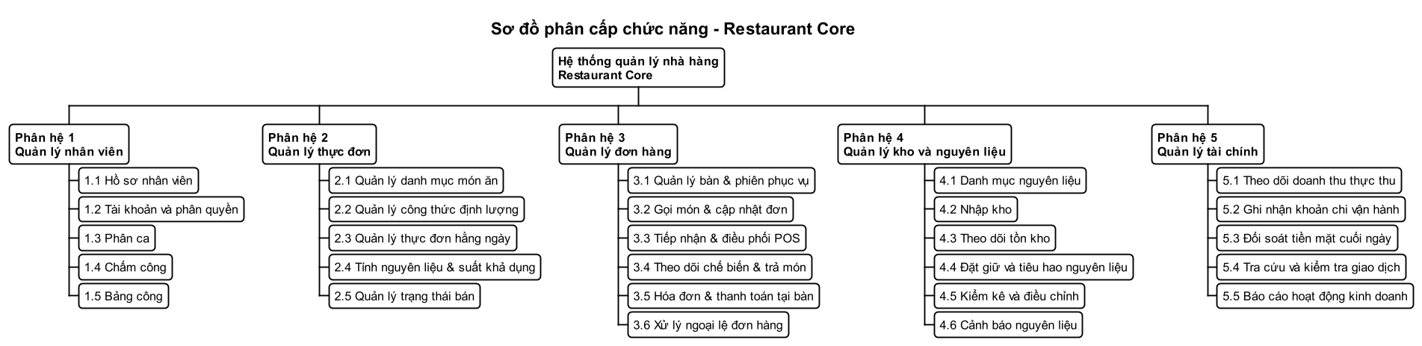
Hình 1. Sơ đồ phân cấp chức năng
Bảng 4. Chức năng lớn và nhóm chức năng của hệ thống
Chức năng lớn (phân hệ) | Nhóm chức năng
Phân hệ 1 – Quản lý nhân viên | 1.1 Hồ sơ nhân viên; 1.2 Tài khoản và phân quyền; 1.3 Phân ca; 1.4 Chấm công; 1.5 Bảng công
Phân hệ 2 – Quản lý thực đơn | 2.1 Quản lý danh mục món ăn; 2.2 Quản lý công thức định lượng; 2.3 Quản lý thực đơn hằng ngày; 2.4 Tính nguyên liệu & suất khả dụng; 2.5 Quản lý trạng thái bán
Phân hệ 3 – Quản lý đơn hàng | 3.1 Quản lý bàn & phiên phục vụ; 3.2 Gọi món & cập nhật đơn; 3.3 Tiếp nhận & điều phối POS; 3.4 Theo dõi chế biến & trả món; 3.5 Hóa đơn & thanh toán tại bàn; 3.6 Xử lý ngoại lệ đơn hàng
Phân hệ 4 – Quản lý kho và nguyên liệu | 4.1 Danh mục nguyên liệu; 4.2 Nhập kho; 4.3 Theo dõi tồn kho; 4.4 Đặt giữ và tiêu hao nguyên liệu; 4.5 Kiểm kê và điều chỉnh; 4.6 Cảnh báo nguyên liệu
Phân hệ 5 – Quản lý tài chính | 5.1 Theo dõi doanh thu thực thu; 5.2 Ghi nhận khoản chi vận hành; 5.3 Đối soát tiền mặt cuối ngày; 5.4 Tra cứu và kiểm tra giao dịch; 5.5 Báo cáo hoạt động kinh doanh

3. Sơ đồ theo nhóm chức năng
Mỗi phân hệ trình bày theo thứ tự: sơ đồ use case của phân hệ, rồi từng nhóm chức năng (danh sách use case và sơ đồ hoạt động của nhóm), cuối cùng là ERD của phân hệ.

Phân hệ 1 – Quản lý nhân viên
Quản lý hồ sơ nhân viên, tài khoản và phân quyền RBAC, phân ca, chấm công và bảng công. Manager là actor duy nhất; bộ phận Bếp có hồ sơ, phân ca và chấm công nhưng không bắt buộc có tài khoản. Core không tính lương. Chi tiết: README phân hệ 1.
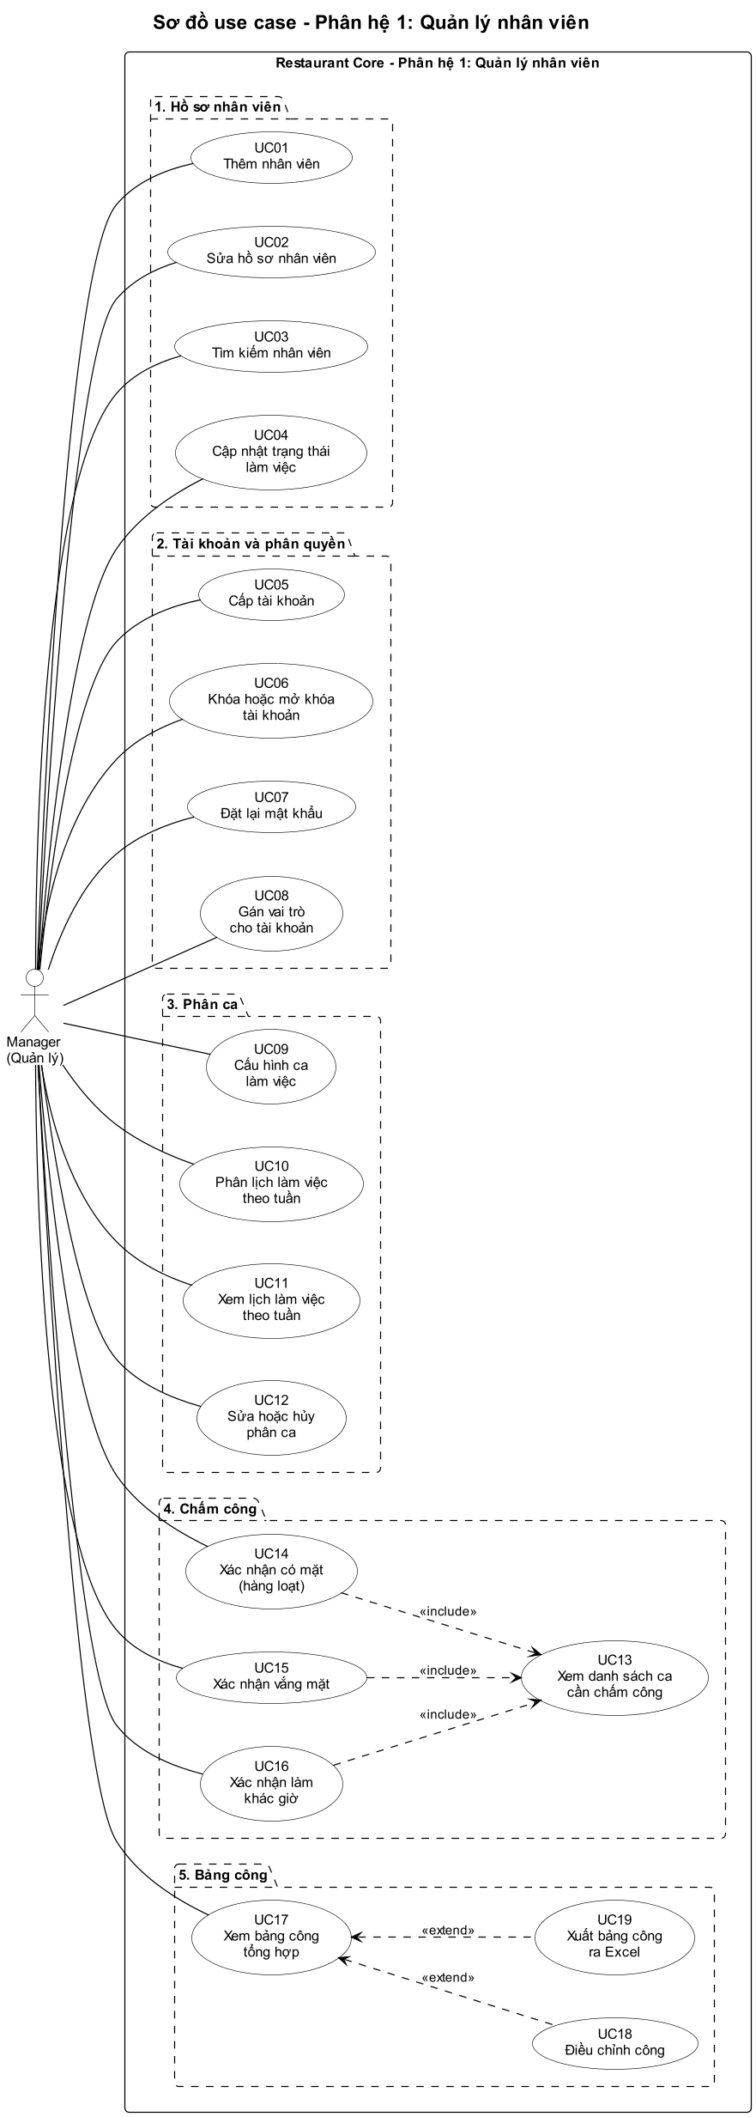
Hình 2. Sơ đồ use case – Phân hệ 1: Quản lý nhân viên

Nhóm 1.1 – Hồ sơ nhân viên
Thêm, sửa, tìm kiếm hồ sơ; cập nhật trạng thái làm việc (Đang làm, Tạm nghỉ, Đã nghỉ việc).
Bảng 5. Danh sách use case – Nhóm 1.1 – Hồ sơ nhân viên
Mã | Use case | Actor
UC01 | Thêm nhân viên | Manager
UC02 | Sửa hồ sơ nhân viên | Manager
UC03 | Tìm kiếm nhân viên | Manager
UC04 | Cập nhật trạng thái làm việc | Manager

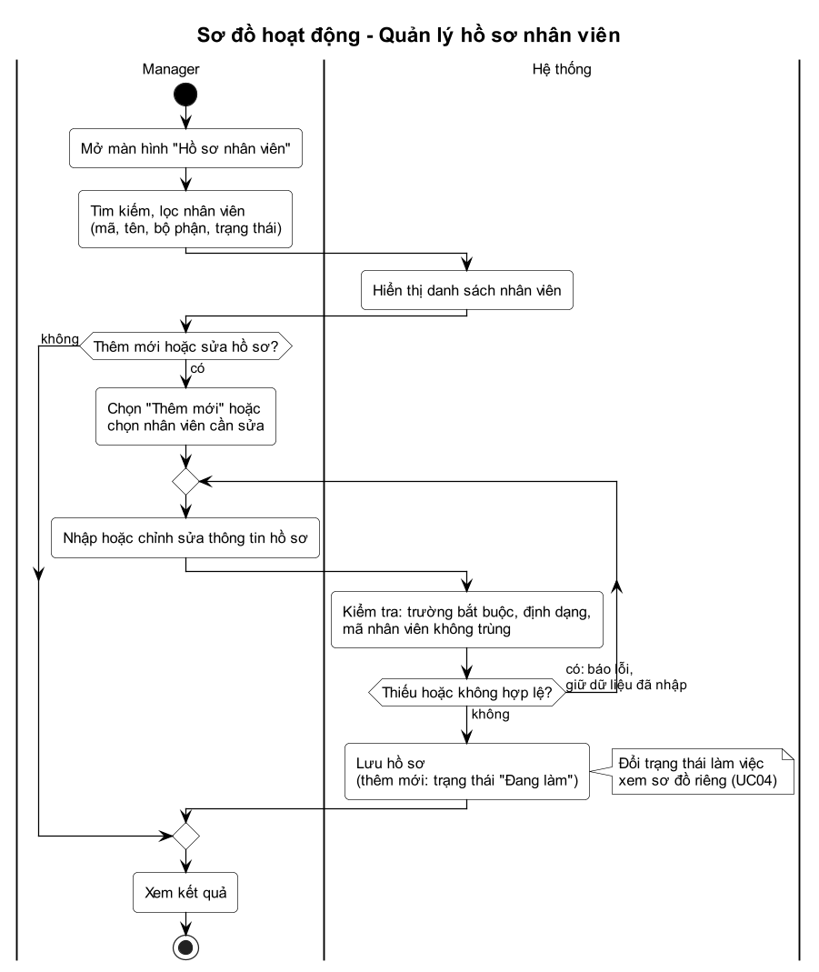
Hình 3. Sơ đồ hoạt động – Quản lý hồ sơ nhân viên (UC01, UC02, UC03)
Tìm kiếm, thêm mới và sửa hồ sơ dùng chung một biểu mẫu. Dữ liệu thiếu, sai định dạng hoặc trùng mã nhân viên thì báo lỗi và giữ dữ liệu đã nhập; chỉ lưu khi hợp lệ.

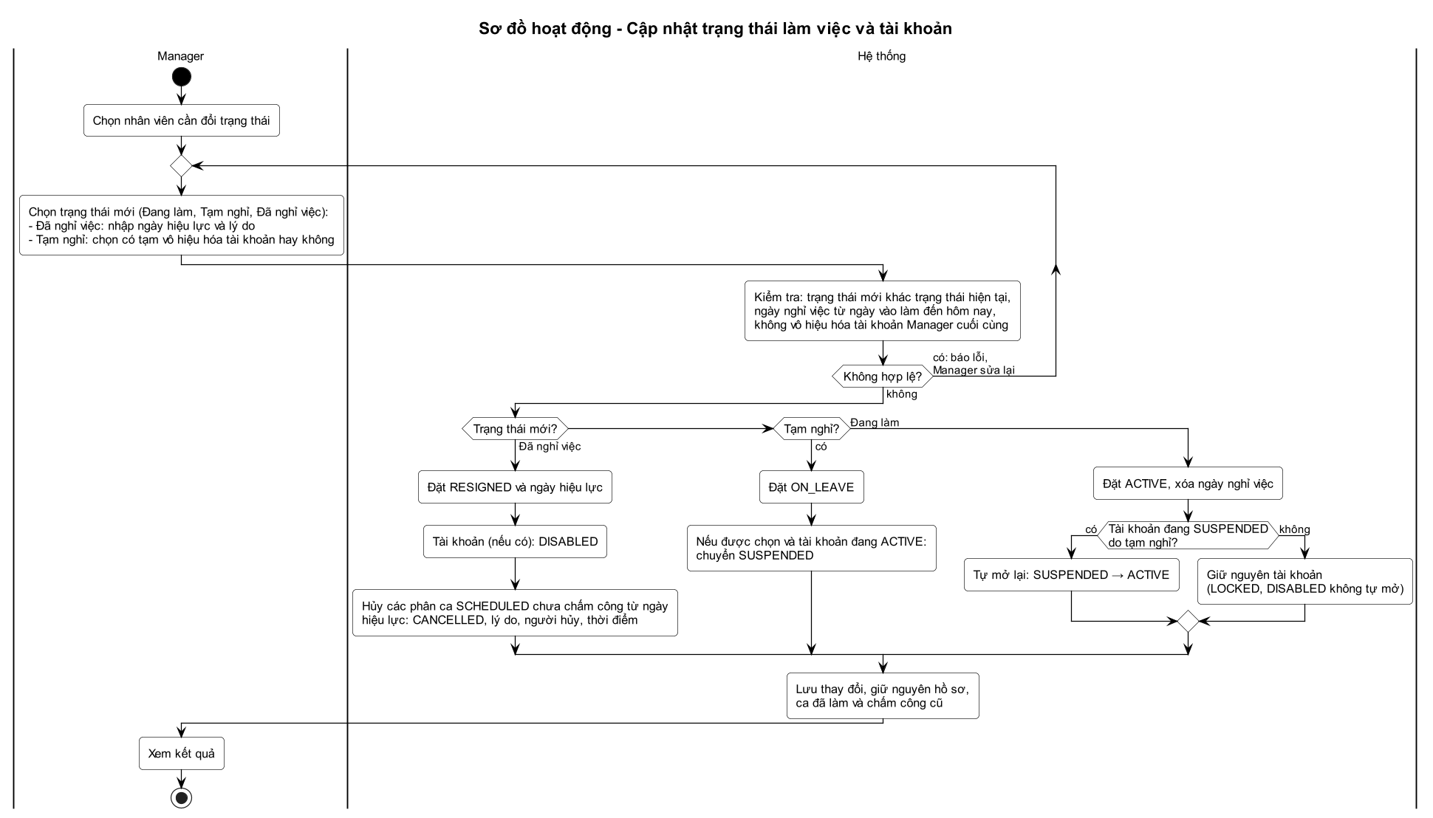
Hình 4. Sơ đồ hoạt động – Cập nhật trạng thái làm việc và tài khoản (UC04)

Trạng thái làm việc tách khỏi trạng thái tài khoản. Nghỉ việc vô hiệu hóa tài khoản và hủy phân ca chưa chấm công từ ngày hiệu lực; chỉ tài khoản tạm vô hiệu hóa do tạm nghỉ được tự mở lại, tài khoản khóa tay giữ nguyên.

Nhóm 1.2 – Tài khoản và phân quyền
Cấp tài khoản, khóa hoặc mở khóa, đặt lại mật khẩu, gán vai trò (một tài khoản có thể có nhiều vai trò).
Bảng 6. Danh sách use case – Nhóm 1.2 – Tài khoản và phân quyền
Mã | Use case | Actor
UC05 | Cấp tài khoản | Manager
UC06 | Khóa hoặc mở khóa tài khoản | Manager
UC07 | Đặt lại mật khẩu | Manager
UC08 | Gán vai trò cho tài khoản | Manager

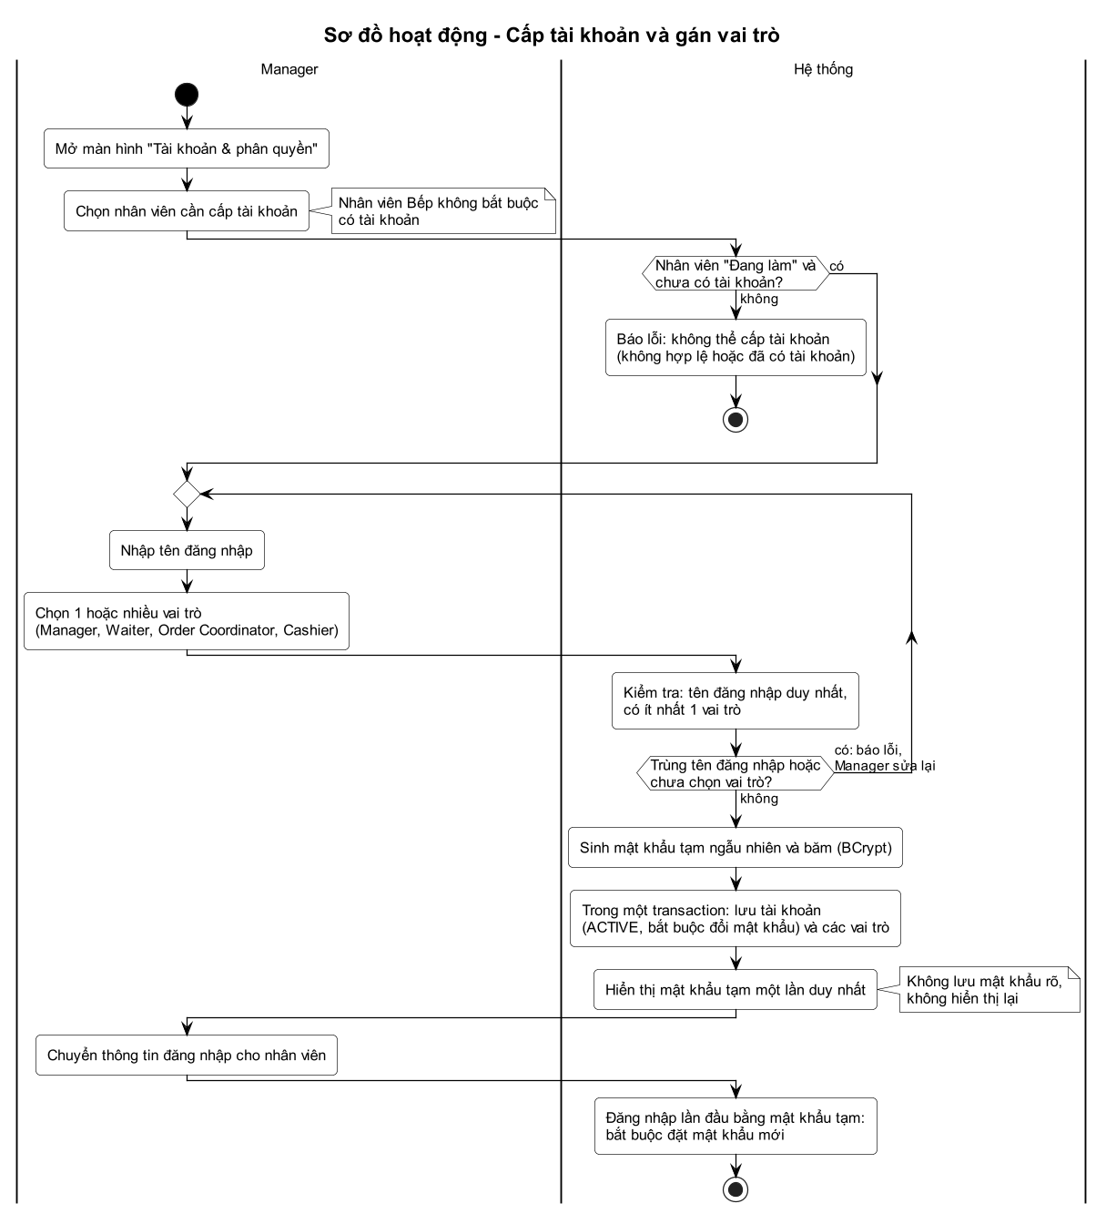
Hình 5. Sơ đồ hoạt động – Cấp tài khoản và gán vai trò (UC05, UC08)
Cấp tài khoản cho nhân viên "Đang làm": tên đăng nhập duy nhất, ít nhất một vai trò, mật khẩu tạm băm BCrypt hiển thị một lần và bắt buộc đổi ở lần đăng nhập đầu. Khóa hoặc mở khóa, đặt lại mật khẩu, đổi vai trò (UC06 đến UC08) mô tả ở README phân hệ 1, mục 4.7.

Nhóm 1.3 – Phân ca
Cấu hình mẫu ca, phân lịch tuần, xem lịch, sửa hoặc hủy phân ca chưa diễn ra.
Bảng 7. Danh sách use case – Nhóm 1.3 – Phân ca
Mã | Use case | Actor
UC09 | Cấu hình ca làm việc | Manager
UC10 | Phân lịch làm việc theo tuần | Manager
UC11 | Xem lịch làm việc theo tuần | Manager
UC12 | Sửa hoặc hủy phân ca | Manager

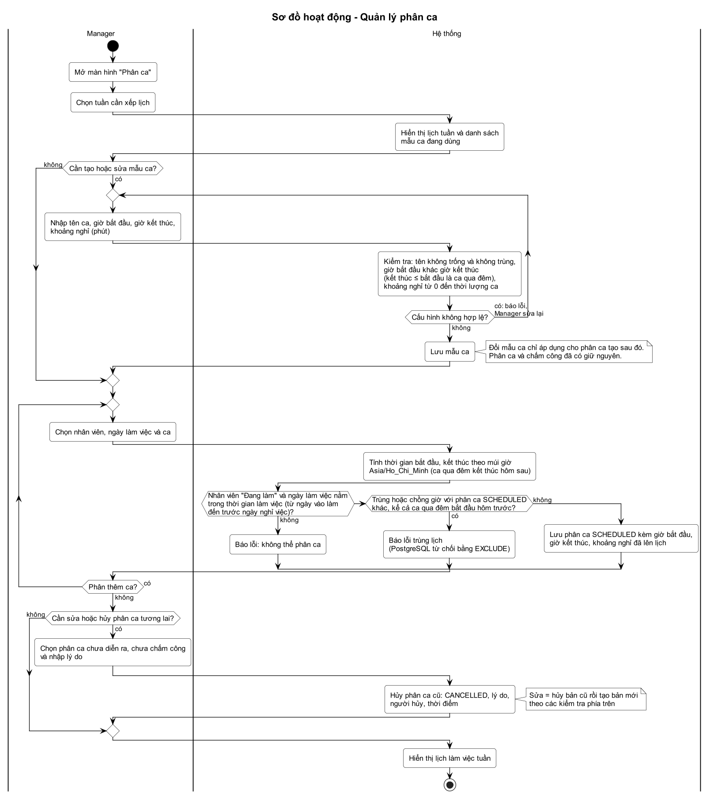
Hình 6. Sơ đồ hoạt động – Quản lý phân ca (UC09, UC10, UC11, UC12)
Cấu hình mẫu ca, phân ca theo tuần (lưu giờ bắt đầu, kết thúc, khoảng nghỉ đã lên lịch theo múi giờ Asia/Ho_Chi_Minh), chặn trùng và chồng giờ kể cả ca qua đêm; chỉ sửa hoặc hủy phân ca chưa diễn ra.

Nhóm 1.4 – Chấm công
Danh sách ca cần chấm công; xác nhận có mặt hàng loạt, vắng mặt, làm khác giờ.
Bảng 8. Danh sách use case – Nhóm 1.4 – Chấm công
Mã | Use case | Actor
UC13 | Xem danh sách ca cần chấm công | Manager
UC14 | Xác nhận có mặt (hàng loạt) | Manager
UC15 | Xác nhận vắng mặt | Manager
UC16 | Xác nhận làm khác giờ | Manager

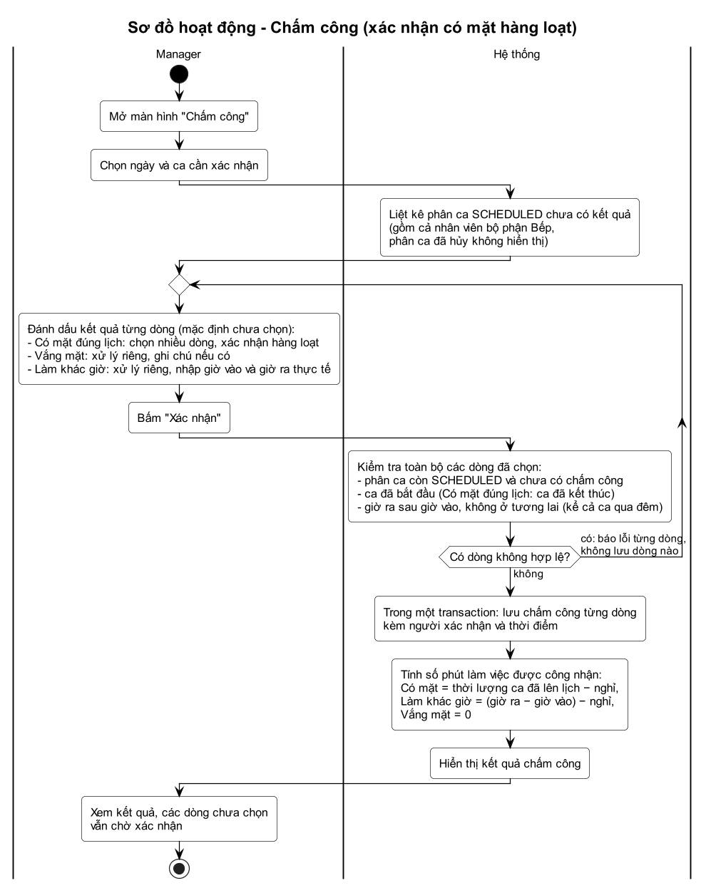
Hình 7. Sơ đồ hoạt động – Chấm công (xác nhận có mặt hàng loạt) (UC13, UC14, UC15, UC16)
Xác nhận có mặt hàng loạt: Manager tick từng dòng, hệ thống kiểm tra cả lô (một dòng sai thì không lưu dòng nào) rồi lưu trong một transaction. Vắng mặt và làm khác giờ xử lý riêng; dòng chưa chọn không bị coi là có mặt.

Nhóm 1.5 – Bảng công
Tổng hợp công theo kỳ, điều chỉnh công có lý do, xuất Excel.
Bảng 9. Danh sách use case – Nhóm 1.5 – Bảng công
Mã | Use case | Actor
UC17 | Xem bảng công tổng hợp | Manager
UC18 | Điều chỉnh công | Manager
UC19 | Xuất bảng công ra Excel | Manager

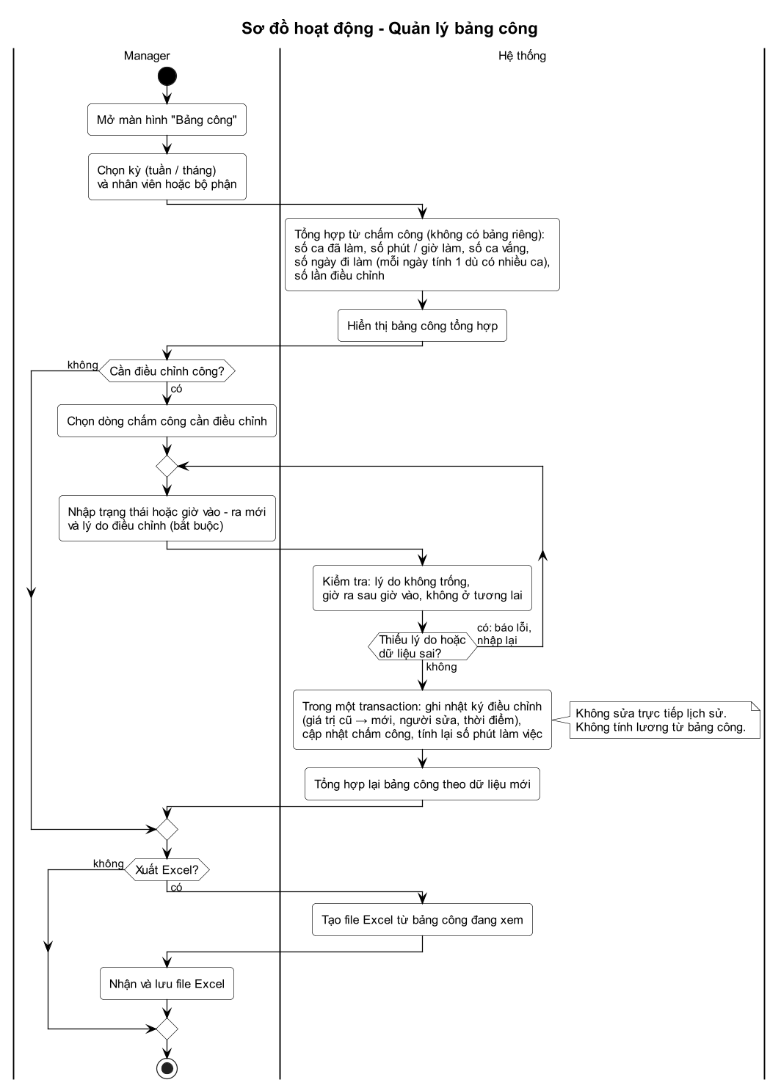
Hình 8. Sơ đồ hoạt động – Quản lý bảng công (UC17, UC18, UC19)
Bảng công tổng hợp từ chấm công theo kỳ. Điều chỉnh công bắt buộc có lý do, ghi nhật ký giá trị cũ → mới và tính lại; xuất Excel.

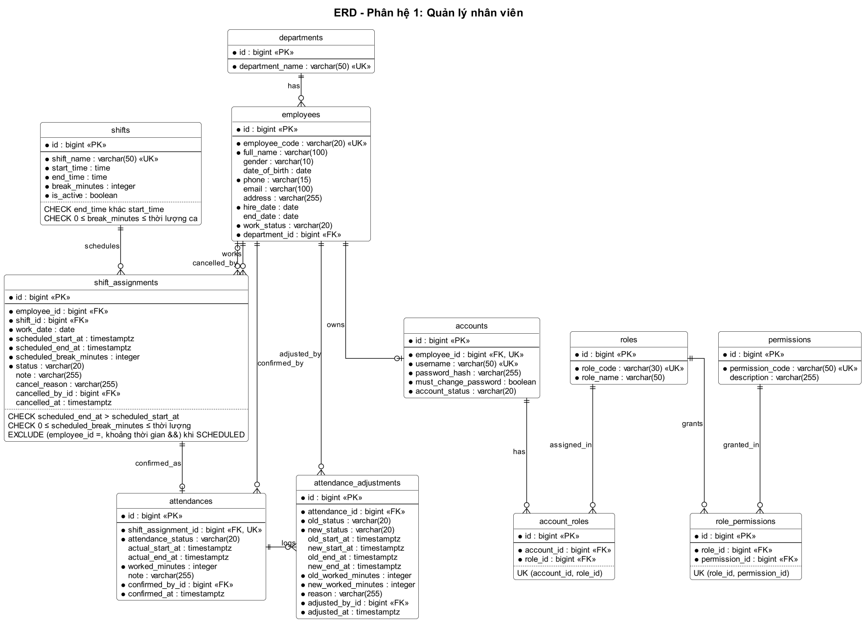
Hình 9. Sơ đồ ERD – Phân hệ 1

Phân hệ sở hữu 11 bảng:
Bảng 10. Các bảng dữ liệu của Phân hệ 1 – Quản lý nhân viên
Bảng | Ý nghĩa
departments | Bộ phận
employees | Nhân viên
accounts | Tài khoản
roles | Vai trò
permissions | Quyền
account_roles | Gán vai trò cho tài khoản
role_permissions | Quyền của vai trò
shifts | Mẫu ca làm việc
shift_assignments | Phân ca
attendances | Chấm công
attendance_adjustments | Nhật ký điều chỉnh công

Lược đồ PostgreSQL của phân hệ 1 (DDL, ràng buộc chống chồng lịch bằng EXCLUDE) và bộ kiểm thử nằm ở schema-postgresql.sql và test-postgresql.sql.

Phân hệ 2 – Quản lý thực đơn
Quản lý món ăn, công thức định lượng theo phiên bản, thực đơn hằng ngày kèm hạn mức suất, tính nguyên liệu và suất khả dụng, trạng thái bán thời gian thực. Chi tiết: README phân hệ 2.
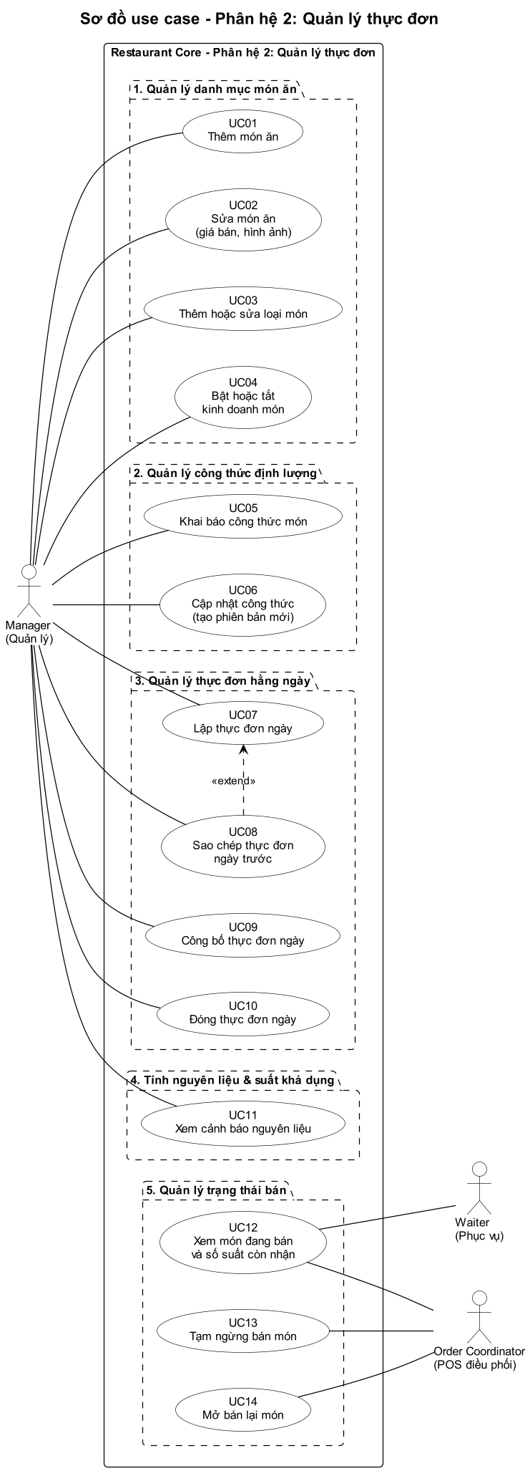
Hình 10. Sơ đồ use case – Phân hệ 2: Quản lý thực đơn

Nhóm 2.1 – Quản lý danh mục món ăn
Thêm, sửa, phân loại món; giá bán, hình ảnh, trạng thái kinh doanh.
Bảng 11. Danh sách use case – Nhóm 2.1 – Quản lý danh mục món ăn
Mã | Use case | Actor
UC01 | Thêm món ăn | Manager
UC02 | Sửa món ăn (giá bán, hình ảnh) | Manager
UC03 | Thêm hoặc sửa loại món | Manager
UC04 | Bật hoặc tắt kinh doanh món | Manager

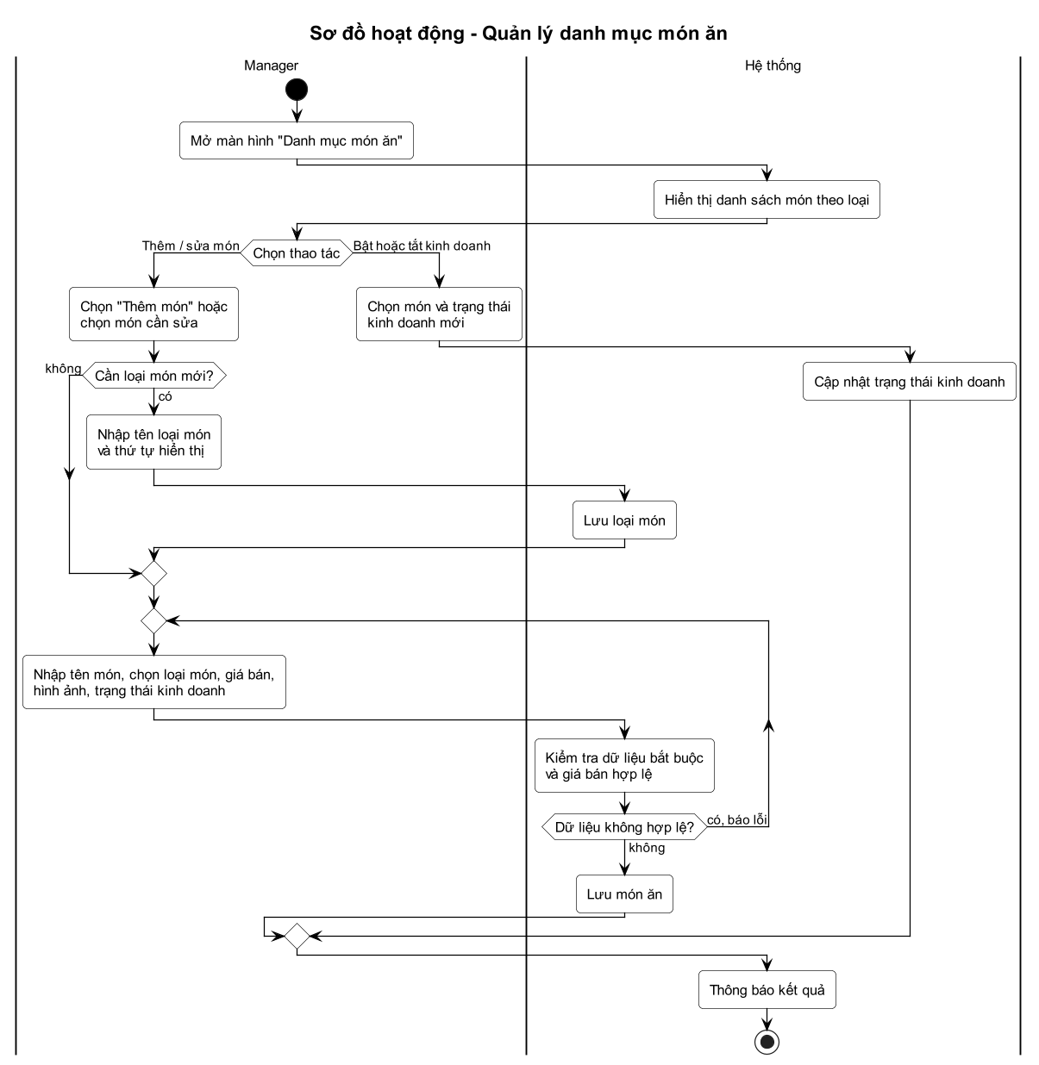
Hình 11. Sơ đồ hoạt động – Quản lý danh mục món ăn
Thêm và sửa món dùng chung biểu mẫu (tạo loại món mới ngay nếu cần); bật hoặc tắt kinh doanh là thao tác riêng.

Nhóm 2.2 – Quản lý công thức định lượng
Khai báo nguyên liệu và số lượng cho một suất; chỉ chỉnh sửa khi công thức thay đổi.
Bảng 12. Danh sách use case – Nhóm 2.2 – Quản lý công thức định lượng
Mã | Use case | Actor
UC05 | Khai báo công thức món | Manager
UC06 | Cập nhật công thức (tạo phiên bản mới) | Manager

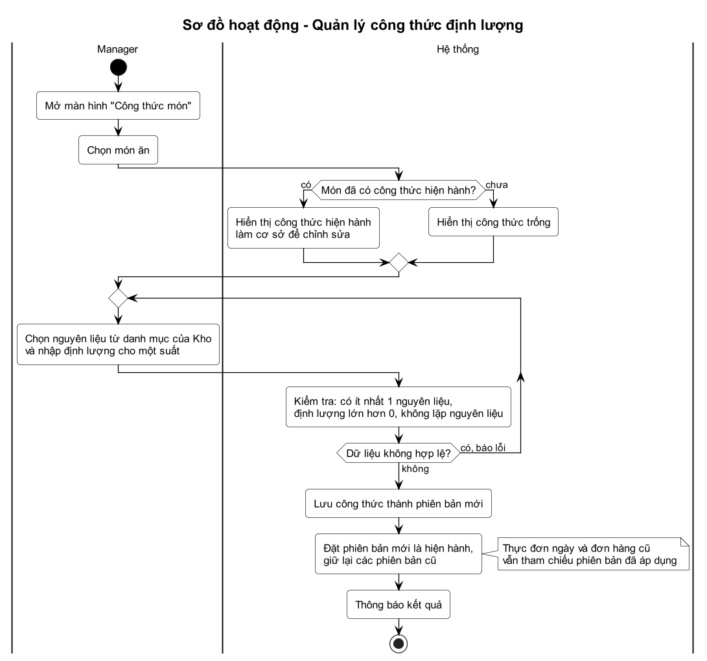
Hình 12. Sơ đồ hoạt động – Quản lý công thức định lượng
Khai báo công thức lần đầu hoặc cập nhật khi công thức thay đổi: lưu thành phiên bản mới, đặt hiện hành và giữ các phiên bản cũ cho thực đơn, đơn hàng cũ.

Nhóm 2.3 – Quản lý thực đơn hằng ngày
Chọn món được bán, nhập hạn mức suất, sao chép thực đơn ngày trước, công bố và đóng thực đơn.
Bảng 13. Danh sách use case – Nhóm 2.3 – Quản lý thực đơn hằng ngày
Mã | Use case | Actor
UC07 | Lập thực đơn ngày | Manager
UC08 | Sao chép thực đơn ngày trước | Manager
UC09 | Công bố thực đơn ngày | Manager
UC10 | Đóng thực đơn ngày | Manager

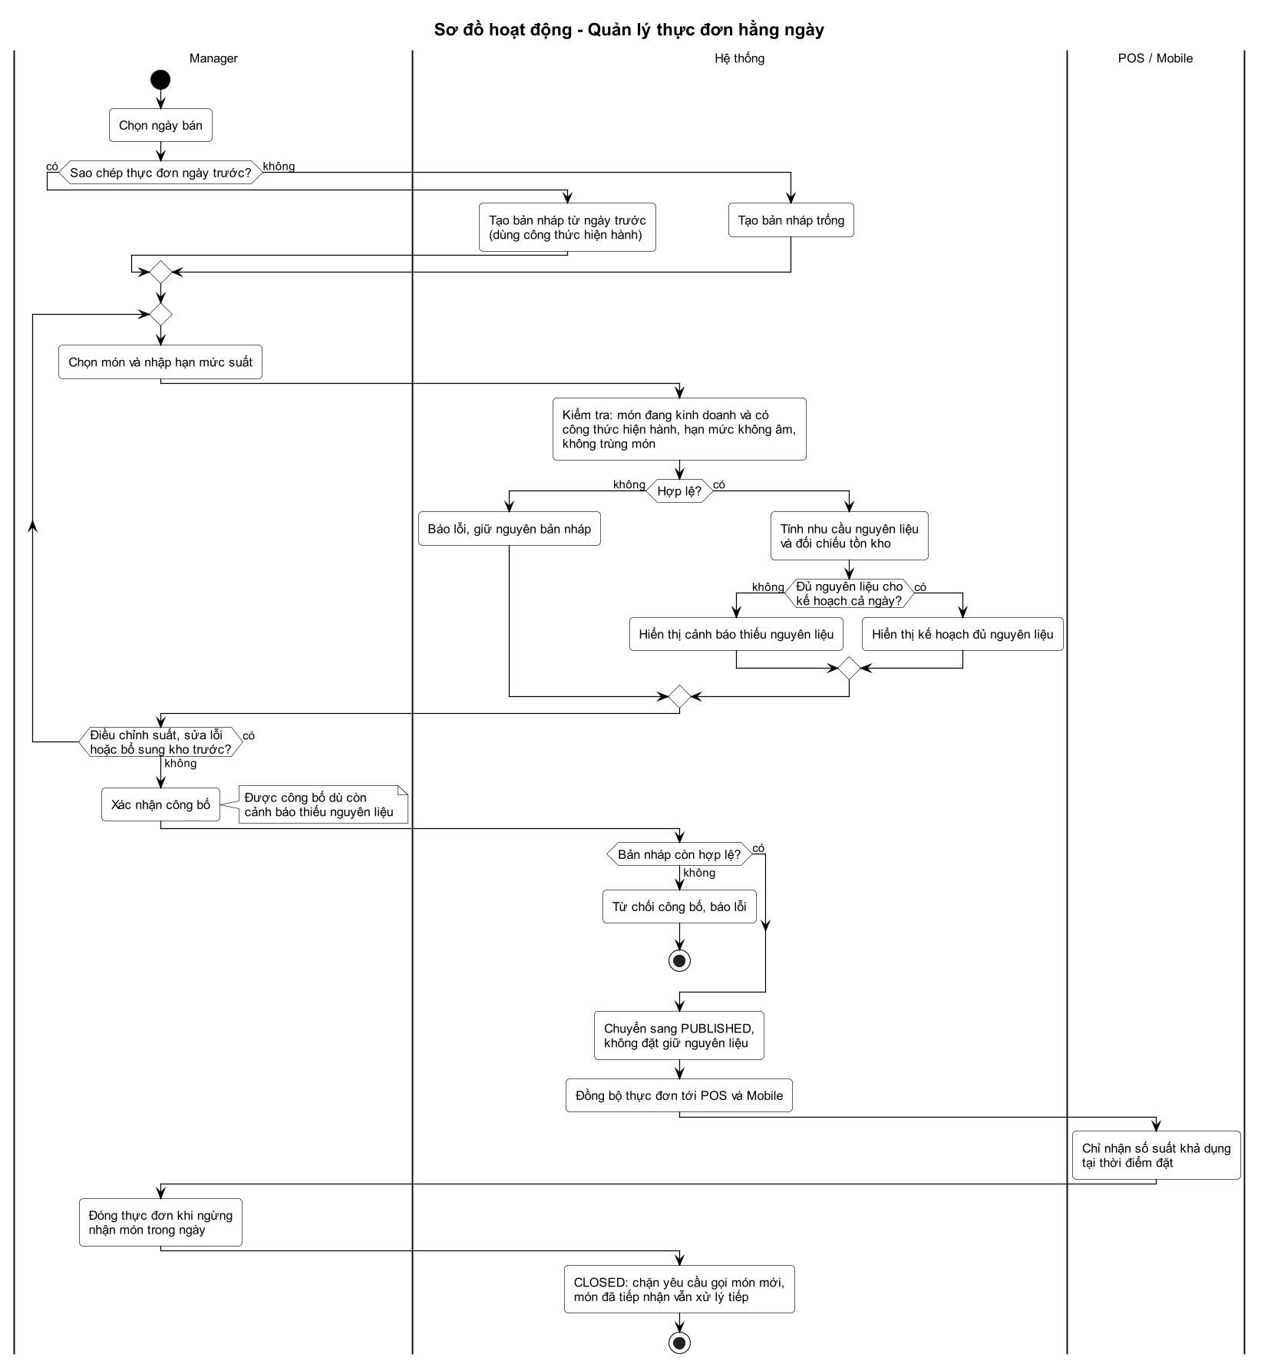
Hình 13. Sơ đồ hoạt động – Quản lý thực đơn hằng ngày
Lập thực đơn từ bản sao ngày trước hoặc bản nháp trống, kiểm tra món và hạn mức, đối chiếu nguyên liệu (cảnh báo nhưng vẫn được công bố), công bố rồi đóng thực đơn khi ngừng nhận món.

Nhóm 2.4 – Tính nguyên liệu & suất khả dụng
Tính nhu cầu nguyên liệu dự kiến, đối chiếu kho và số suất còn được nhận.
Bảng 14. Danh sách use case – Nhóm 2.4 – Tính nguyên liệu & suất khả dụng
Mã | Use case | Actor
UC11 | Xem cảnh báo nguyên liệu | Manager

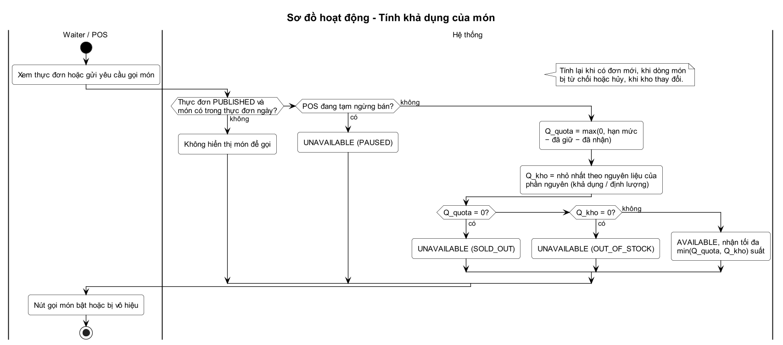
Hình 14. Sơ đồ hoạt động – Tính khả dụng của món

Khả dụng của món là AVAILABLE hoặc UNAVAILABLE kèm lý do theo thứ tự PAUSED, SOLD_OUT, OUT_OF_STOCK; tính lại khi có đơn mới, hủy món hoặc kho thay đổi.

Nhóm 2.5 – Quản lý trạng thái bán
Tự động khóa món hết suất hoặc thiếu nguyên liệu; tạm ngừng bán theo thông báo của bếp; đồng bộ với POS và Mobile.
Bảng 15. Danh sách use case – Nhóm 2.5 – Quản lý trạng thái bán
Mã | Use case | Actor
UC12 | Xem món đang bán và số suất còn nhận | Waiter, Order Coordinator
UC13 | Tạm ngừng bán món | Order Coordinator
UC14 | Mở bán lại món | Order Coordinator

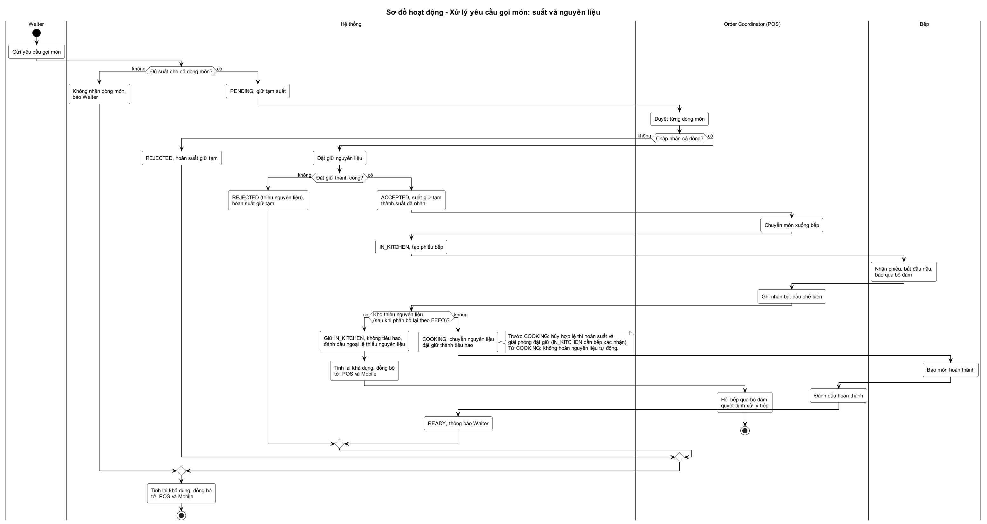
Hình 15. Sơ đồ hoạt động – Xử lý yêu cầu gọi món: suất và nguyên liệu

Vòng đời yêu cầu gọi món ở góc nhìn giữ suất và nguyên liệu: PENDING giữ tạm suất, ACCEPTED kho đặt giữ, IN_KITCHEN, COOKING kho tiêu hao, READY.

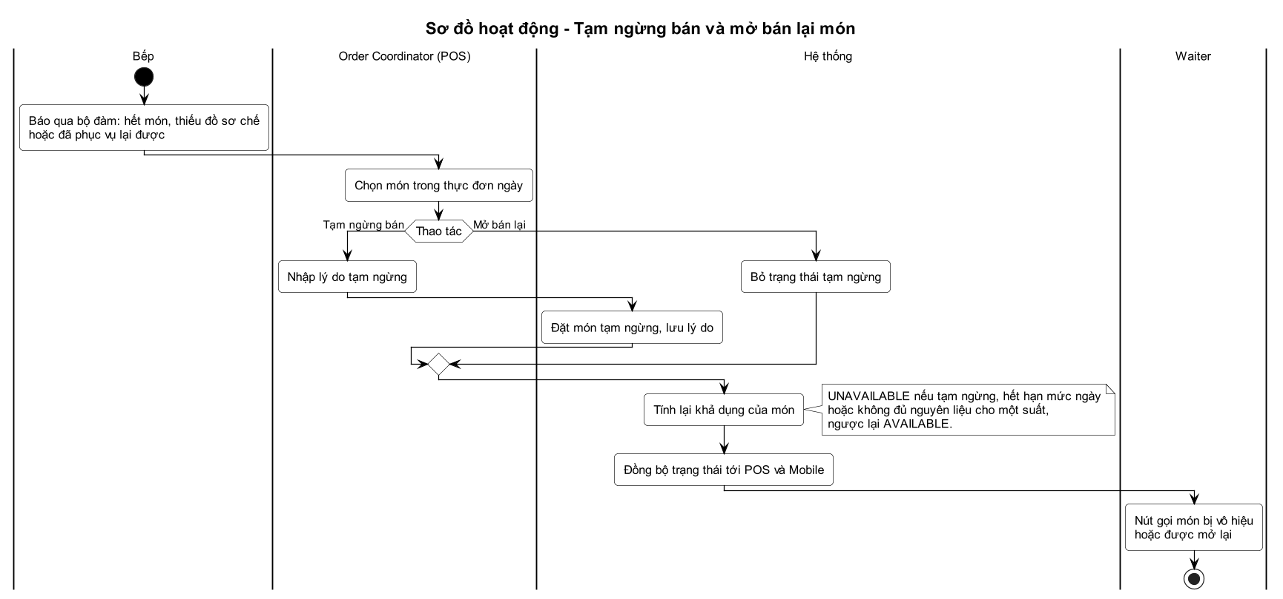
Hình 16. Sơ đồ hoạt động – Tạm ngừng bán và mở bán lại món

POS tạm ngừng bán món theo thông báo của bếp hoặc mở bán lại; hệ thống tính lại khả dụng và đồng bộ tới điện thoại Waiter.
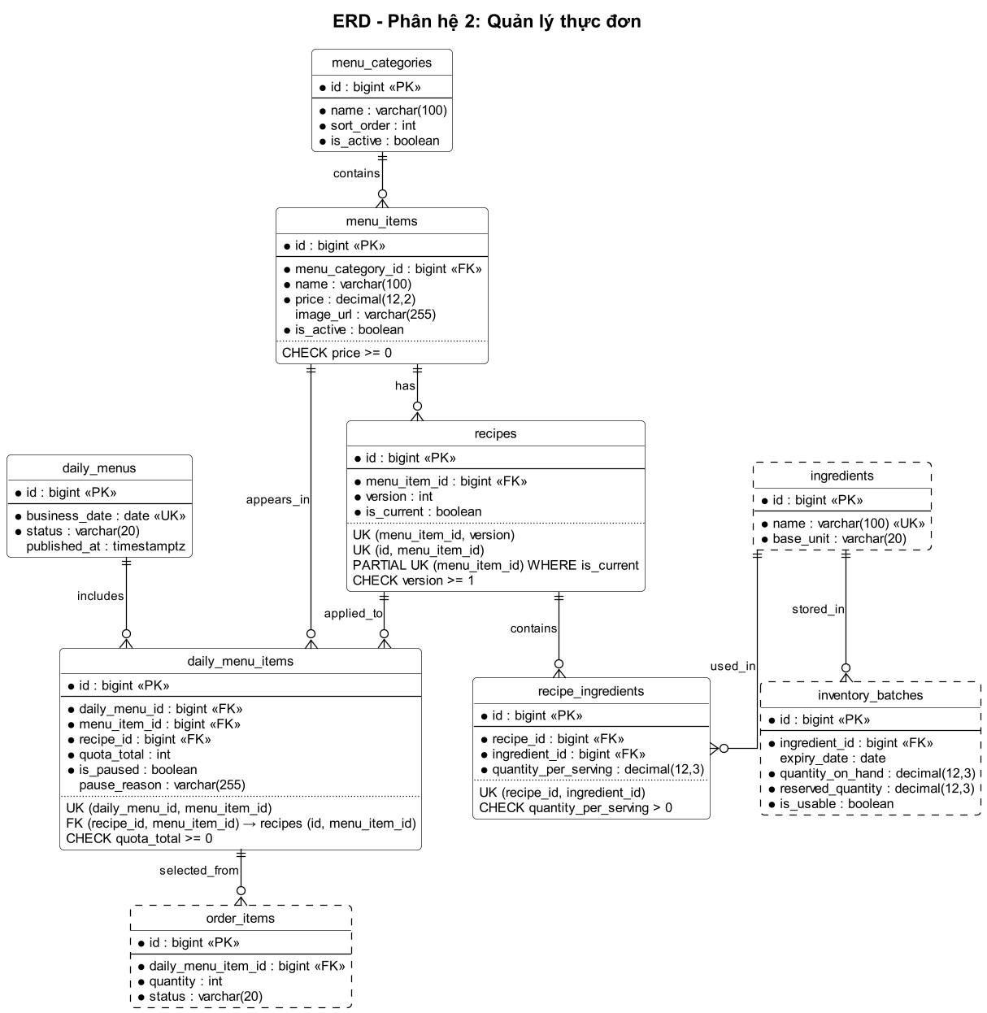
Hình 17. Sơ đồ ERD – Phân hệ 2
Phân hệ sở hữu 6 bảng:
Bảng 16. Các bảng dữ liệu của Phân hệ 2 – Quản lý thực đơn
Bảng | Ý nghĩa
menu_categories | Loại món
menu_items | Món ăn
recipes | Công thức (theo phiên bản)
recipe_ingredients | Định lượng nguyên liệu
daily_menus | Thực đơn ngày
daily_menu_items | Món trong thực đơn ngày

Phân hệ 3 – Quản lý đơn hàng
Phân hệ trung tâm, quản lý vòng đời đơn hàng từ khi khách ngồi vào bàn đến khi thanh toán thành công: bàn và phiên, gọi món, điều phối POS, chế biến, thanh toán QR hoặc tiền mặt, xử lý ngoại lệ. Chi tiết: README phân hệ 3.
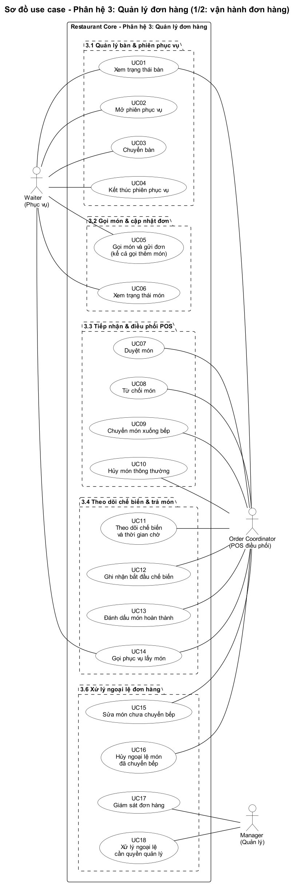
Hình 18. Sơ đồ use case – Phân hệ 3: Quản lý đơn hàng (1/2: vận hành đơn hàng)
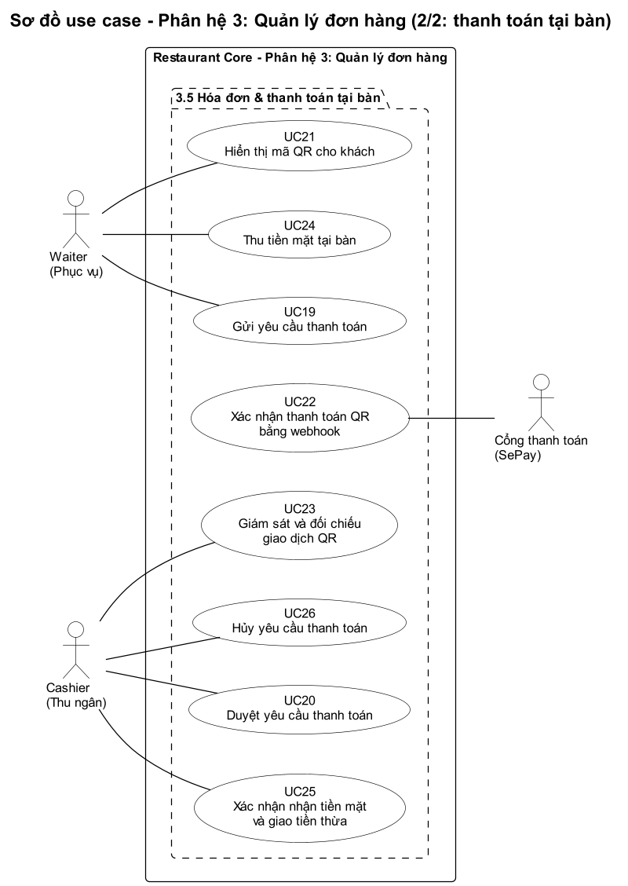
Hình 19. Sơ đồ use case – Phân hệ 3: Quản lý đơn hàng (2/2: thanh toán tại bàn)
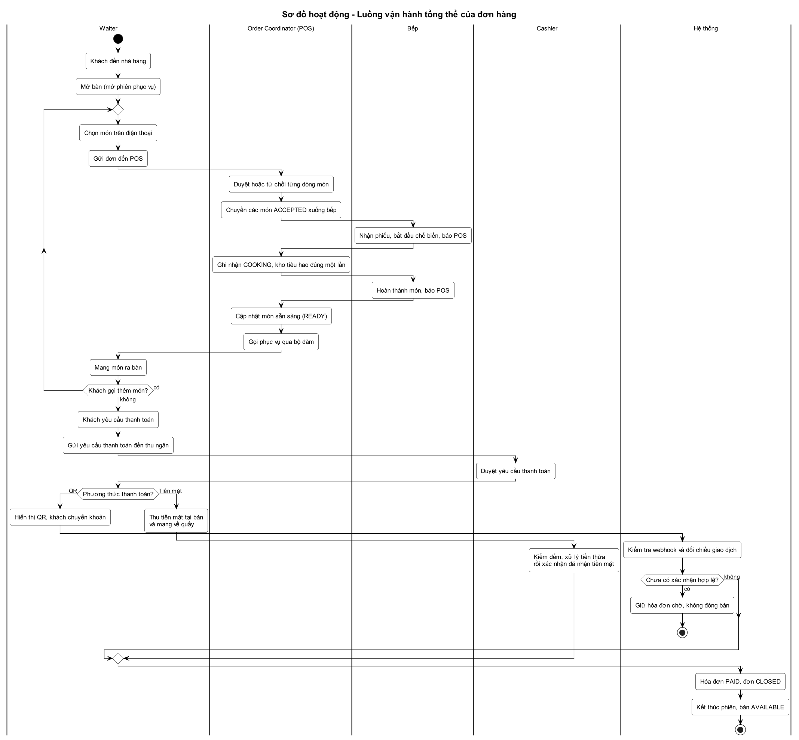
Hình 20. Sơ đồ hoạt động – Luồng vận hành tổng thể của đơn hàng
Luồng tổng thể từ mở bàn, gọi món, duyệt và chế biến, trả món đến thanh toán QR hoặc tiền mặt và kết thúc phiên.

Nhóm 3.1 – Quản lý bàn & phiên phục vụ
Theo dõi bàn, mở phiên phục vụ, chuyển bàn, kết thúc phiên.
Bảng 17. Danh sách use case – Nhóm 3.1 – Quản lý bàn & phiên phục vụ
Mã | Use case | Actor
UC01 | Xem trạng thái bàn | Waiter, Order Coordinator
UC02 | Mở phiên phục vụ | Waiter
UC03 | Chuyển bàn | Waiter
UC04 | Kết thúc phiên phục vụ | Waiter

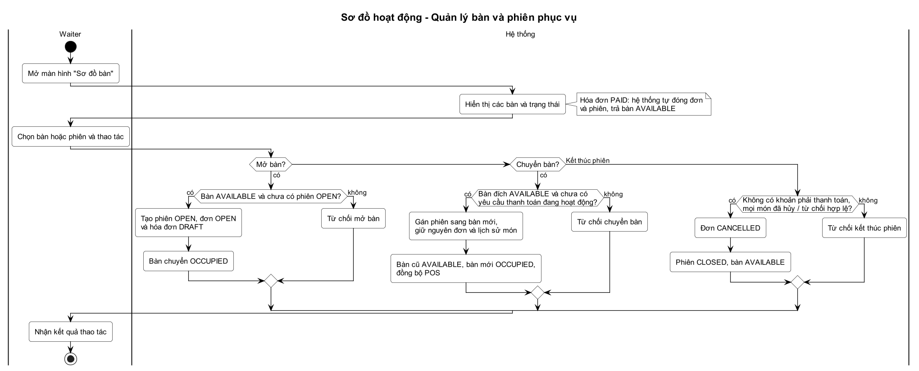
Hình 21. Sơ đồ hoạt động – Quản lý bàn và phiên phục vụ

Mở bàn (mỗi bàn một phiên OPEN), chuyển bàn sang bàn trống, kết thúc phiên trống; khi thanh toán thành công hệ thống tự đóng đơn và phiên.

Nhóm 3.2 – Gọi món & cập nhật đơn
Phục vụ gọi món bằng điện thoại hoặc tablet, gửi đơn, gọi thêm món, xem trạng thái.
Bảng 18. Danh sách use case – Nhóm 3.2 – Gọi món & cập nhật đơn
Mã | Use case | Actor
UC05 | Gọi món và gửi đơn (kể cả gọi thêm món) | Waiter
UC06 | Xem trạng thái món | Waiter

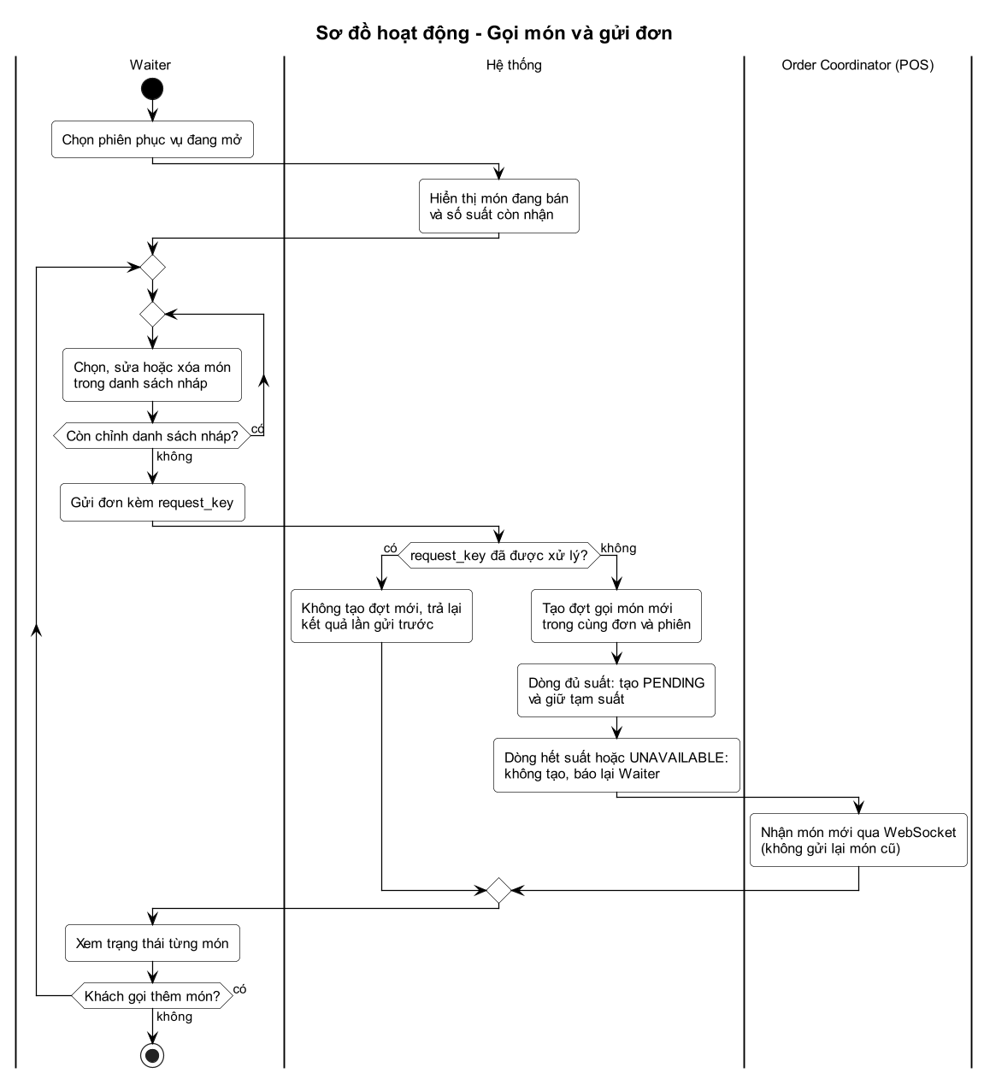
Hình 22. Sơ đồ hoạt động – Gọi món và gửi đơn
Waiter soạn danh sách nháp rồi gửi đơn; request_key chống gửi trùng, dòng đủ suất vào PENDING, dòng hết suất không được tạo; gọi thêm món là một đợt mới trong cùng phiên.

Nhóm 3.3 – Tiếp nhận & điều phối POS
Nhận đơn thời gian thực, duyệt từng dòng món, chuyển phiếu xuống bếp, hủy món trước khi chuyển bếp.
Bảng 19. Danh sách use case – Nhóm 3.3 – Tiếp nhận & điều phối POS
Mã | Use case | Actor
UC07 | Duyệt món | Order Coordinator
UC08 | Từ chối món | Order Coordinator
UC09 | Chuyển món xuống bếp | Order Coordinator
UC10 | Hủy món thông thường | Order Coordinator

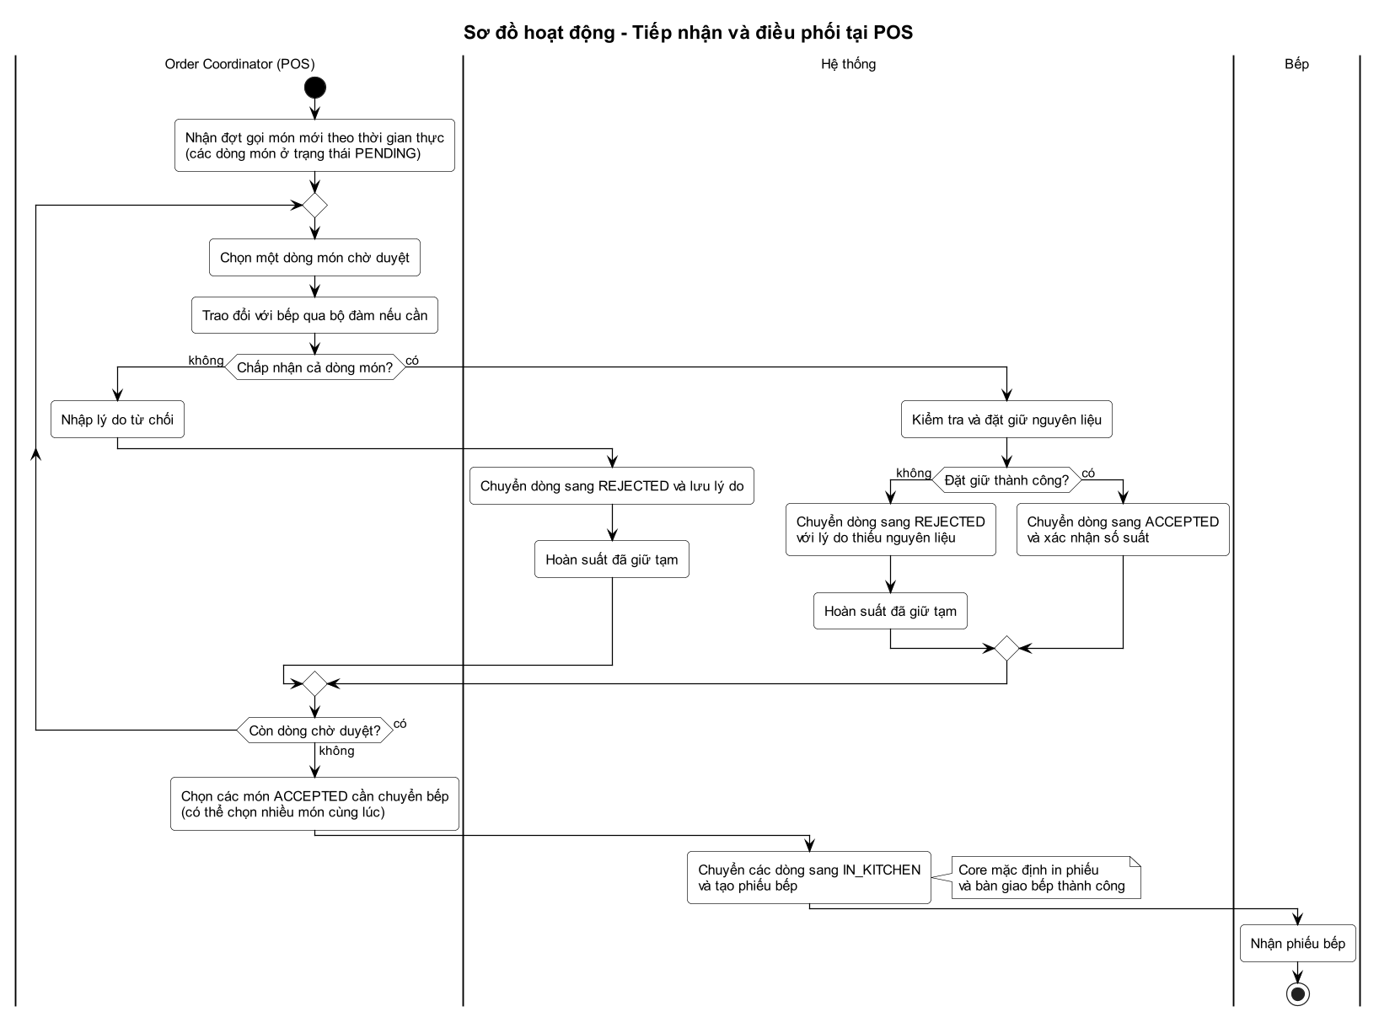
Hình 23. Sơ đồ hoạt động – Tiếp nhận và điều phối tại POS

POS duyệt hoặc từ chối từng dòng (kho đặt giữ nguyên liệu khi duyệt) rồi chuyển nhiều món ACCEPTED xuống bếp.

Nhóm 3.4 – Theo dõi chế biến & trả món
Theo dõi trạng thái từng món, cập nhật chế biến, đánh dấu hoàn thành, gọi phục vụ lấy món.
Bảng 20. Danh sách use case – Nhóm 3.4 – Theo dõi chế biến & trả món
Mã | Use case | Actor
UC11 | Theo dõi chế biến và thời gian chờ | Order Coordinator
UC12 | Ghi nhận bắt đầu chế biến | Order Coordinator
UC13 | Đánh dấu món hoàn thành | Order Coordinator
UC14 | Gọi phục vụ lấy món | Waiter, Order Coordinator

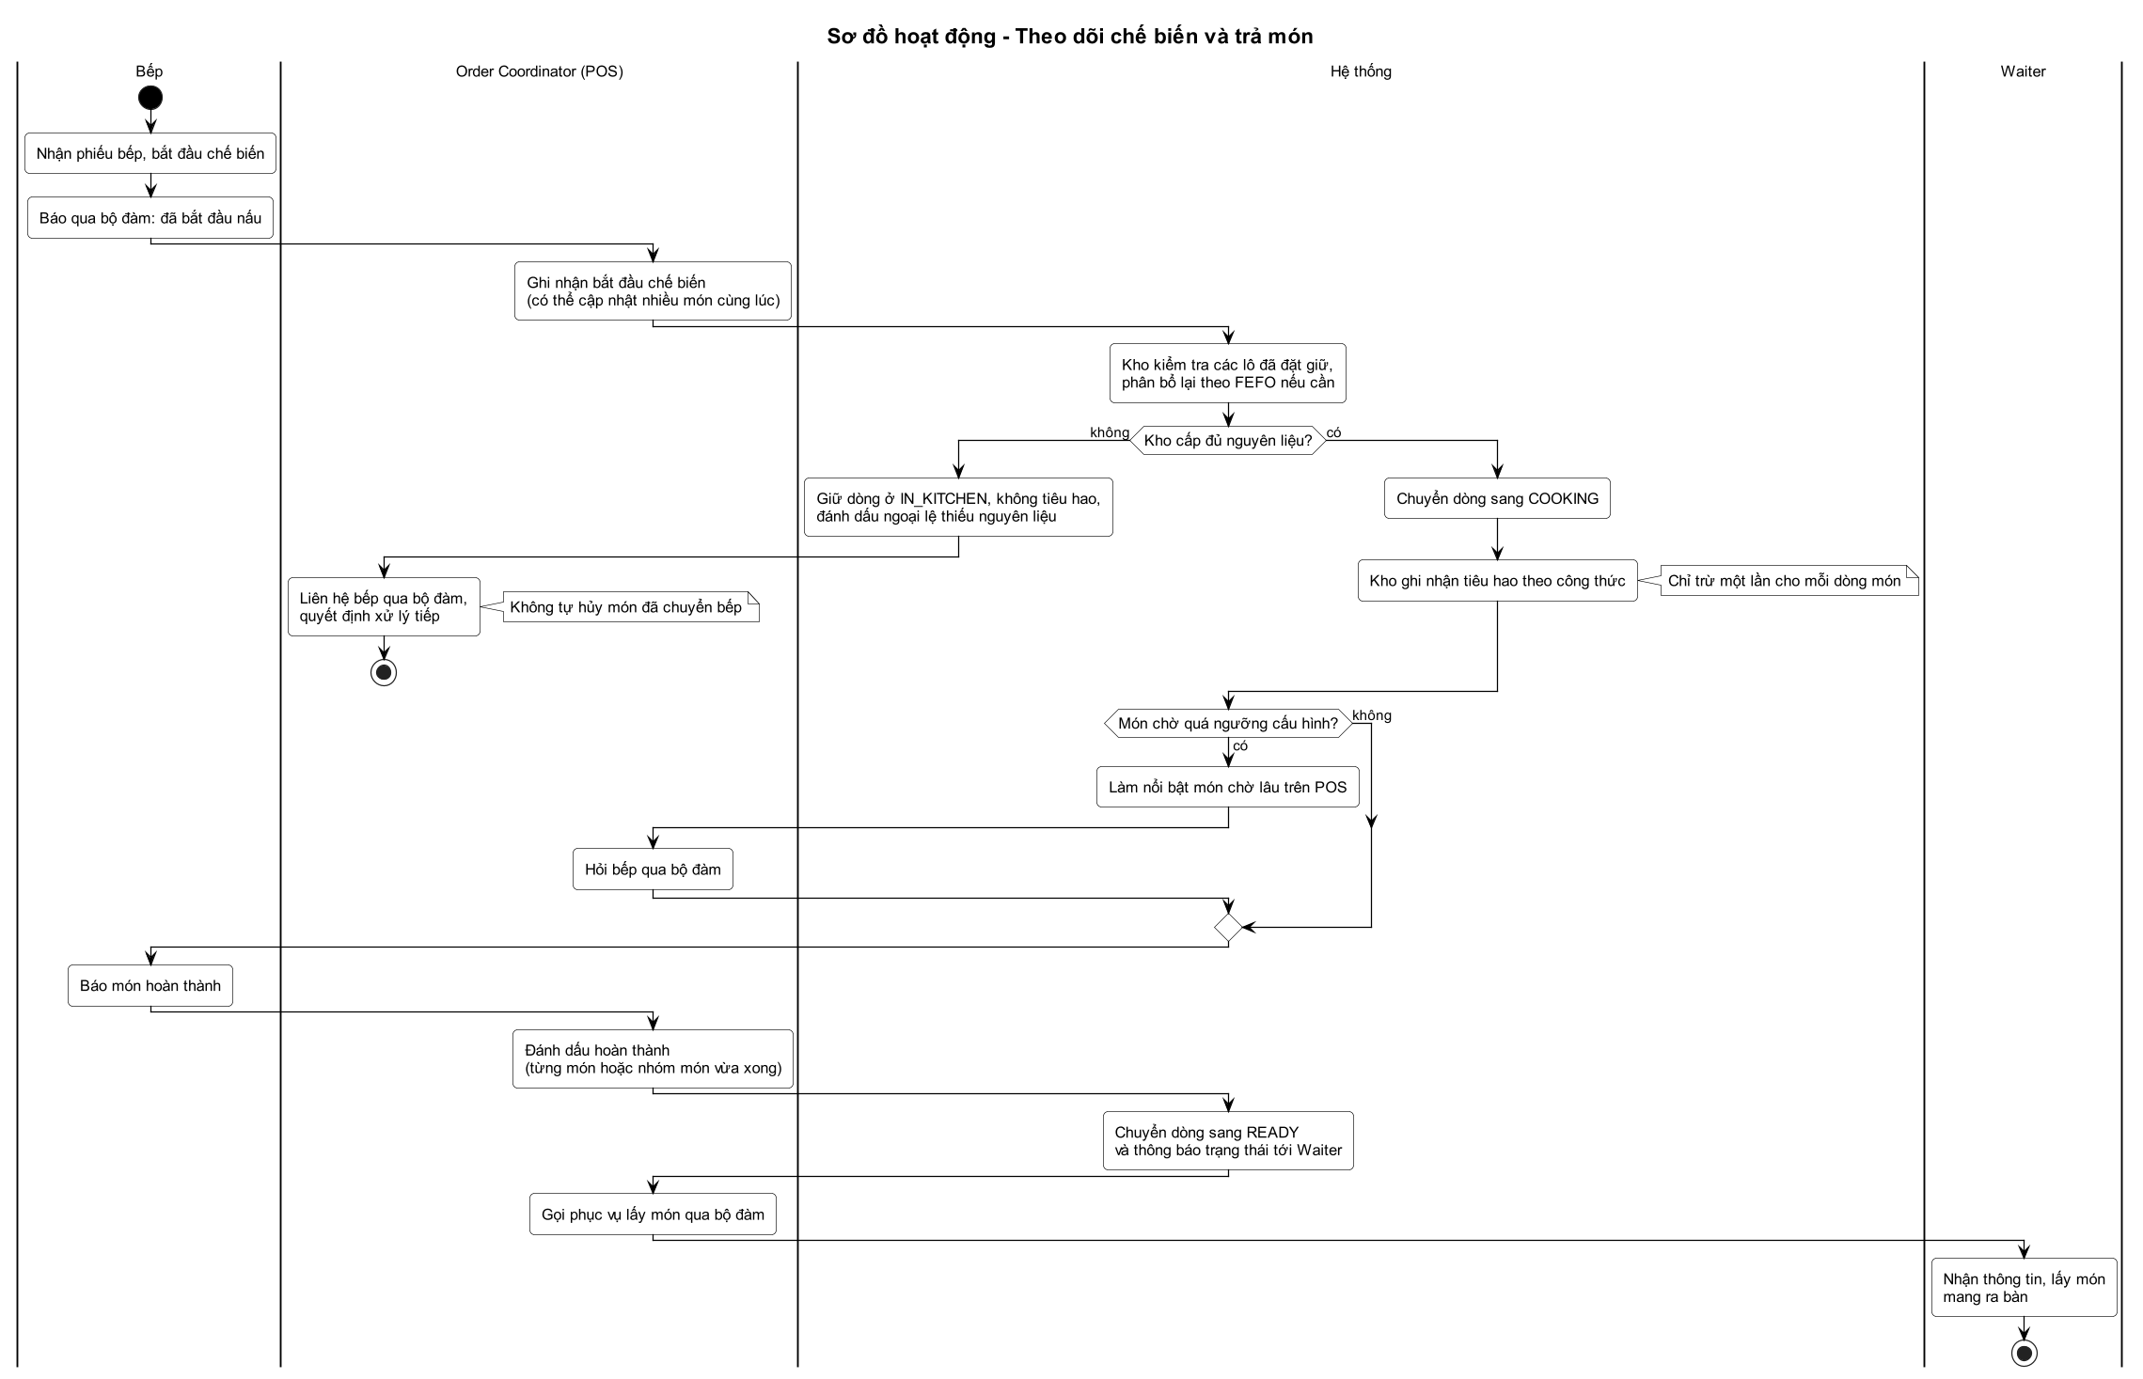
Hình 24. Sơ đồ hoạt động – Theo dõi chế biến và trả món

Bếp báo qua bộ đàm, POS ghi nhận COOKING (kho tiêu hao đúng một lần), đánh dấu READY và gọi phục vụ; kho không đủ nguyên liệu thì món giữ IN_KITCHEN kèm cờ ngoại lệ.

Nhóm 3.5 – Hóa đơn & thanh toán tại bàn
Gửi yêu cầu thanh toán, thu ngân duyệt, QR tự động xác nhận hoặc tiền mặt bàn giao tại quầy.
Bảng 21. Danh sách use case – Nhóm 3.5 – Hóa đơn & thanh toán tại bàn
Mã | Use case | Actor
UC19 | Gửi yêu cầu thanh toán | Waiter
UC20 | Duyệt yêu cầu thanh toán | Cashier
UC21 | Hiển thị mã QR cho khách | Waiter
UC22 | Xác nhận thanh toán QR bằng webhook | Cổng thanh toán (SePay)
UC23 | Giám sát và đối chiếu giao dịch QR | Cashier
UC24 | Thu tiền mặt tại bàn | Waiter
UC25 | Xác nhận nhận tiền mặt và giao tiền thừa | Cashier
UC26 | Hủy yêu cầu thanh toán | Cashier

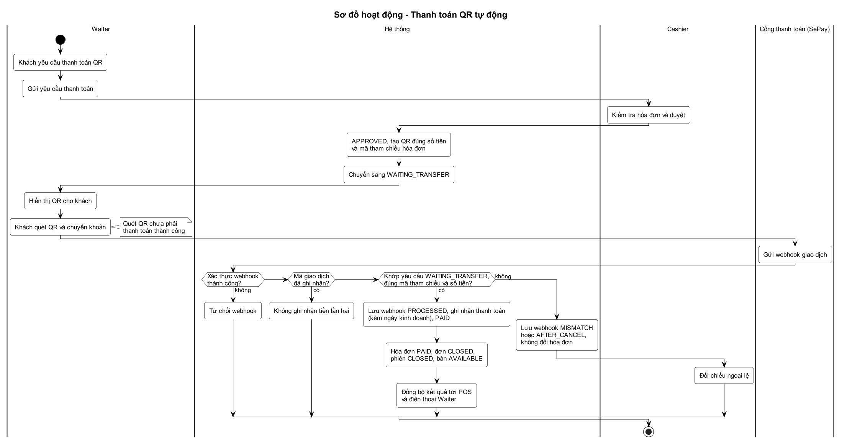
Hình 25. Sơ đồ hoạt động – Thanh toán QR tự động

Cashier duyệt, hệ thống tạo QR đúng số tiền và mã tham chiếu; webhook SePay hợp lệ tự cập nhật PAID, webhook trùng, sai số tiền hoặc sai mã được lưu để đối chiếu.
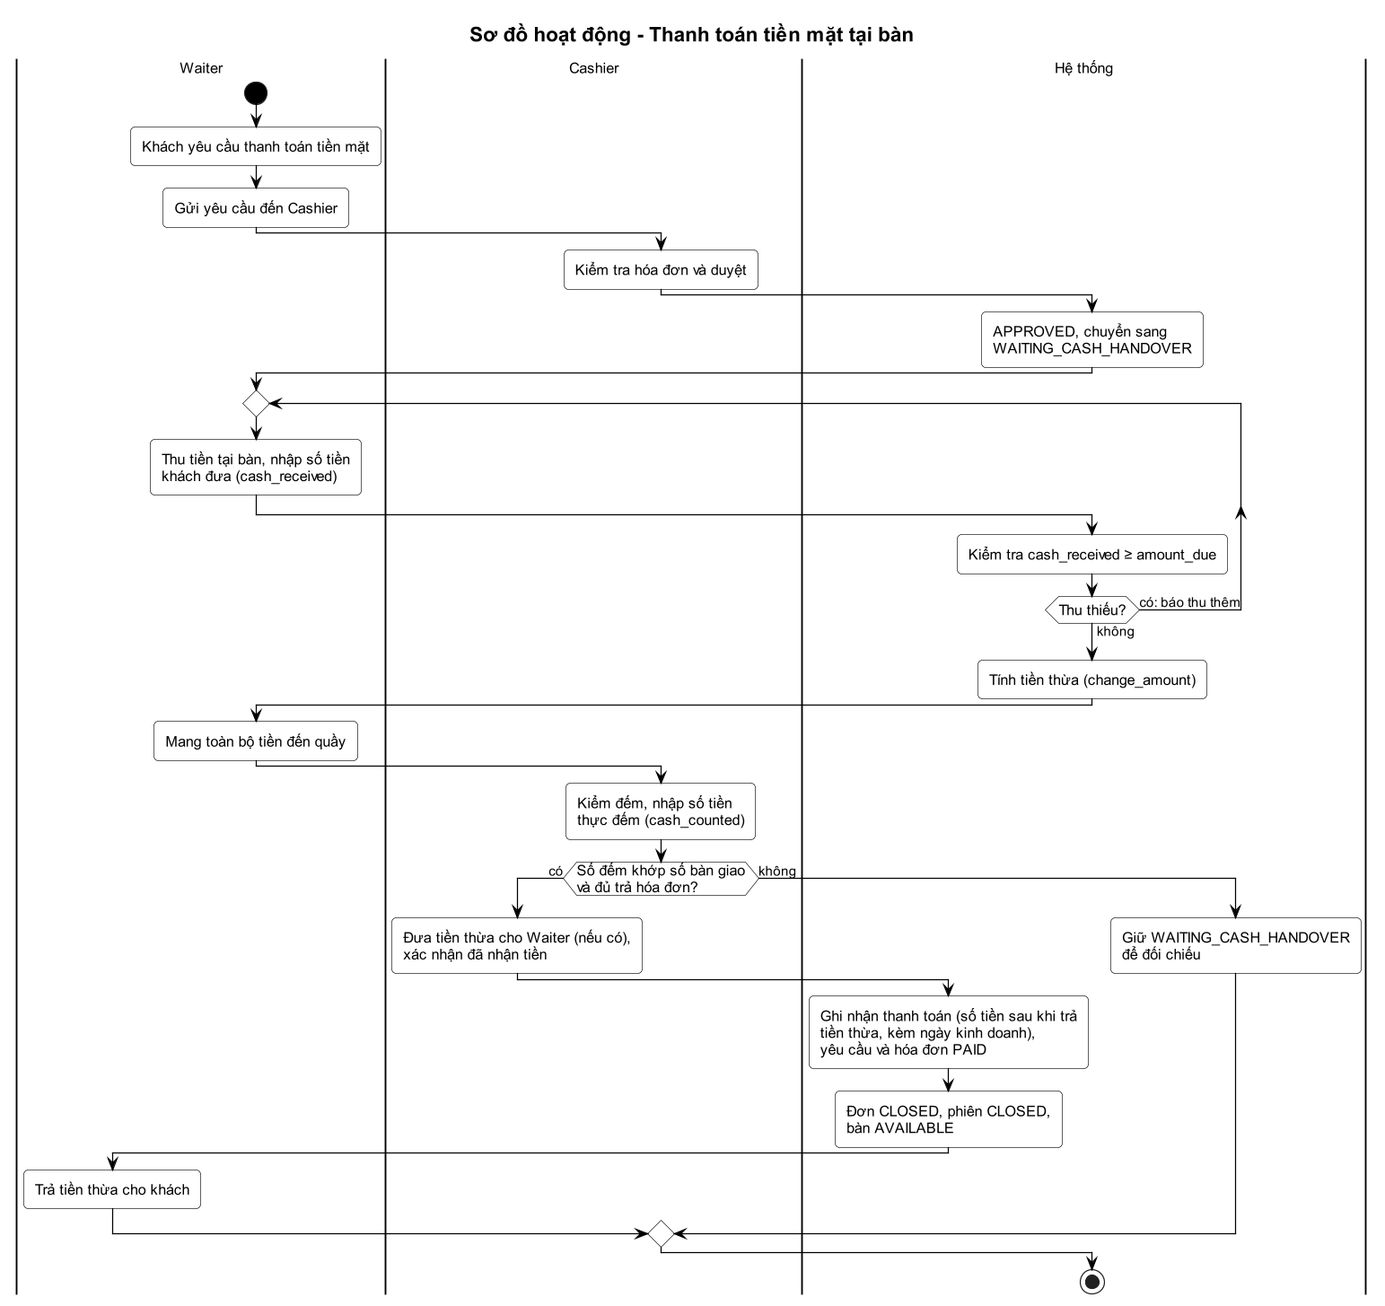
Hình 26. Sơ đồ hoạt động – Thanh toán tiền mặt tại bàn
Waiter thu tiền và nhập số tiền khách đưa, mang về quầy; Cashier đếm, chỉ khi khớp và đủ mới xác nhận, hệ thống mới ghi nhận PAID.

Nhóm 3.6 – Xử lý ngoại lệ đơn hàng
Hủy món, sửa món chưa chuyển bếp, chống gửi trùng, cảnh báo chờ lâu, kiểm soát trước thanh toán.
Bảng 22. Danh sách use case – Nhóm 3.6 – Xử lý ngoại lệ đơn hàng
Mã | Use case | Actor
UC15 | Sửa món chưa chuyển bếp | Order Coordinator
UC16 | Hủy ngoại lệ món đã chuyển bếp | Order Coordinator
UC17 | Giám sát đơn hàng | Manager
UC18 | Xử lý ngoại lệ cần quyền quản lý | Manager

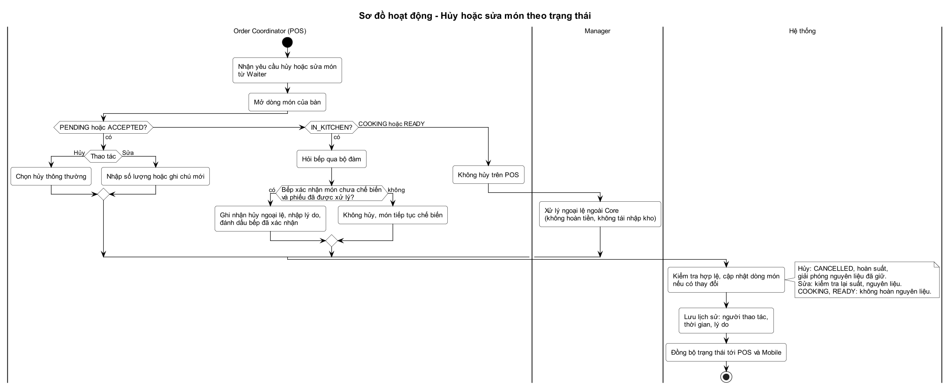
Hình 27. Sơ đồ hoạt động – Hủy hoặc sửa món theo trạng thái

Hủy hoặc sửa món theo trạng thái: thông thường trước IN_KITCHEN, hủy ngoại lệ khi bếp xác nhận, không hủy trên POS khi đã COOKING hoặc READY.
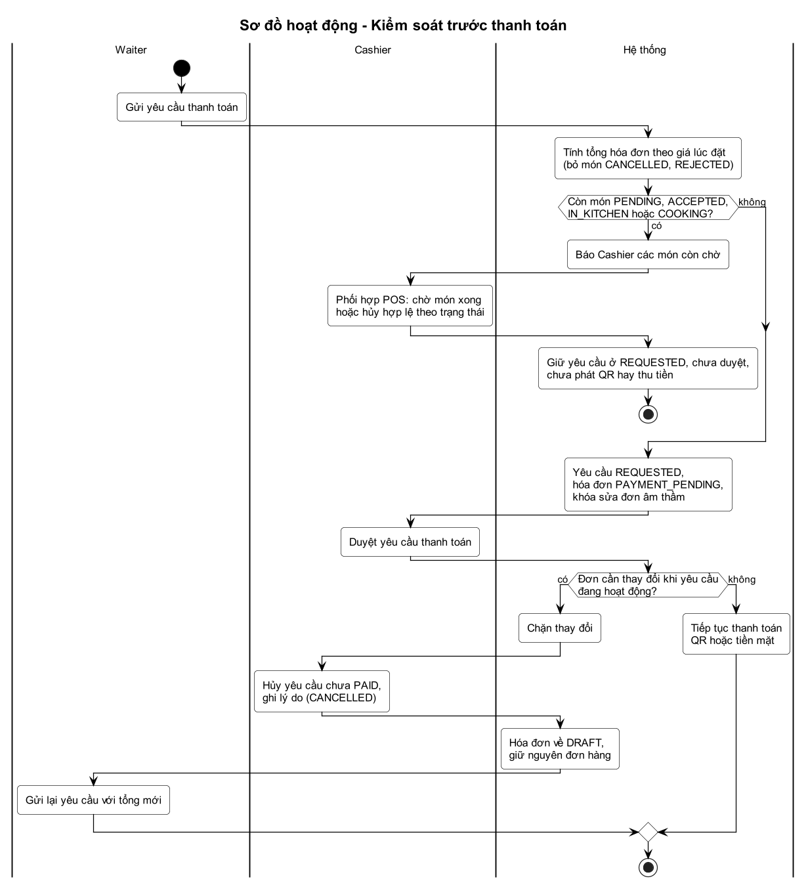
Hình 28. Sơ đồ hoạt động – Kiểm soát trước thanh toán
Tính tổng theo giá lúc đặt, giữ yêu cầu khi còn món chờ, khóa sửa đơn khi yêu cầu đang hoạt động, hủy yêu cầu để lập lại với tổng mới.
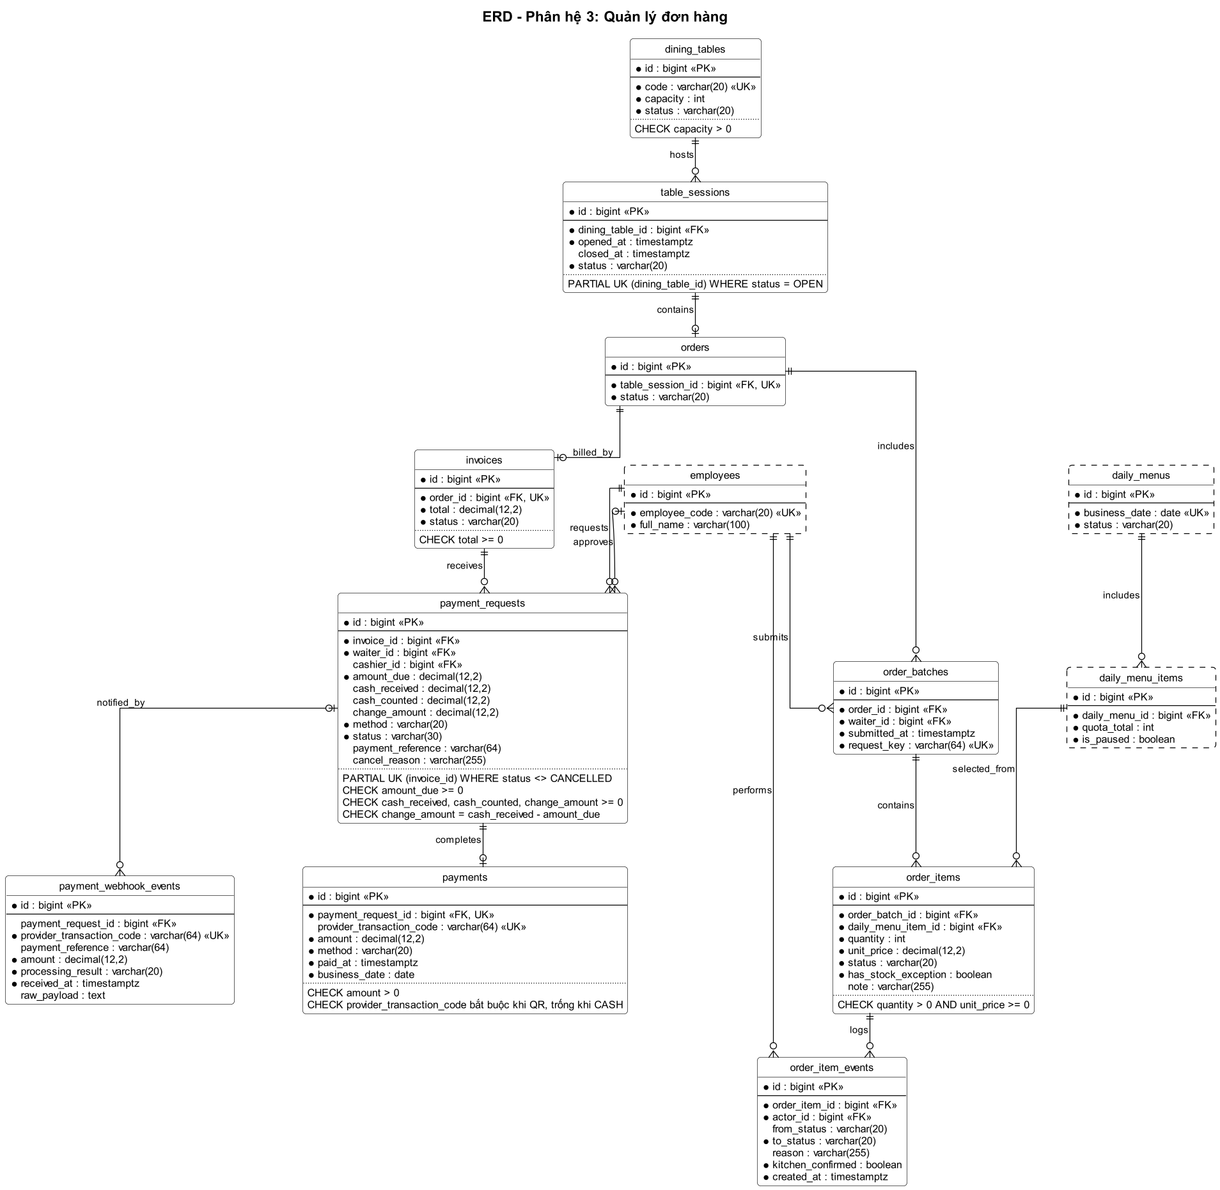
Hình 29. Sơ đồ ERD – Phân hệ 3
Phân hệ sở hữu 10 bảng:
Bảng 23. Các bảng dữ liệu của Phân hệ 3 – Quản lý đơn hàng
Bảng | Ý nghĩa
dining_tables | Bàn
table_sessions | Phiên phục vụ
orders | Đơn tổng của phiên
order_batches | Đợt gọi món
order_items | Dòng món
order_item_events | Lịch sử trạng thái dòng món
invoices | Hóa đơn
payment_requests | Yêu cầu thanh toán
payments | Khoản thanh toán thành công
payment_webhook_events | Webhook giao dịch QR đã nhận

Phân hệ 4 – Quản lý kho và nguyên liệu
Quản lý tồn kho theo lô: nhập kho, đặt giữ theo FEFO khi POS duyệt món, tiêu hao khi bắt đầu chế biến, kiểm kê và điều chỉnh, cảnh báo nguyên liệu. Chi tiết: README phân hệ 4.
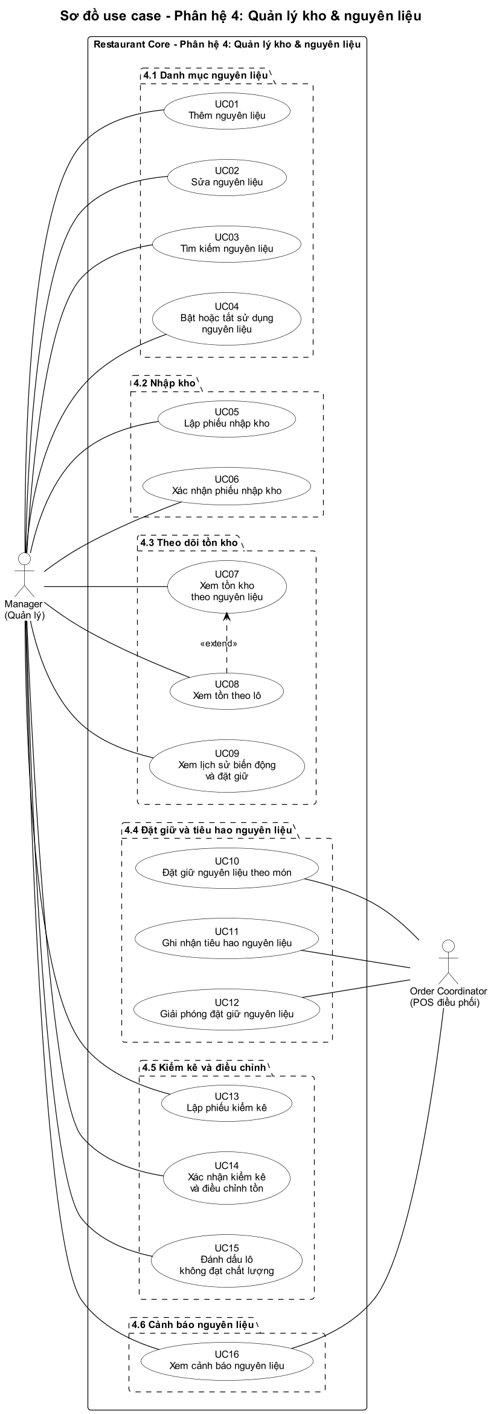
Hình 30. Sơ đồ use case – Phân hệ 4: Quản lý kho & nguyên liệu

Nhóm 4.1 – Danh mục nguyên liệu
Thêm, sửa, tìm kiếm nguyên liệu; đơn vị cơ sở, ngưỡng tồn tối thiểu, theo dõi hạn dùng; bật hoặc tắt sử dụng.
Bảng 24. Danh sách use case – Nhóm 4.1 – Danh mục nguyên liệu
Mã | Use case | Actor
UC01 | Thêm nguyên liệu | Manager
UC02 | Sửa nguyên liệu | Manager
UC03 | Tìm kiếm nguyên liệu | Manager
UC04 | Bật hoặc tắt sử dụng nguyên liệu | Manager

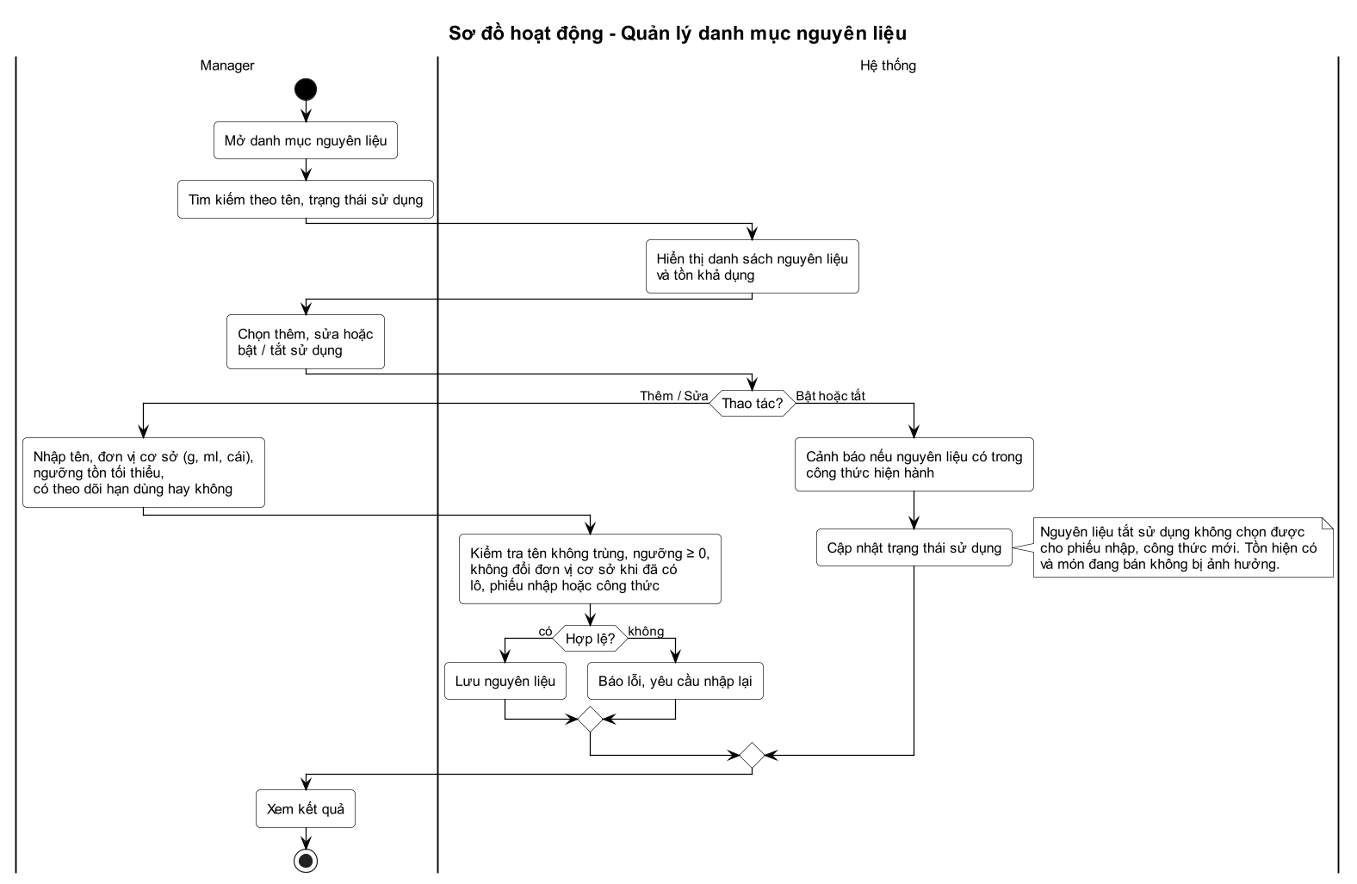
Hình 31. Sơ đồ hoạt động – Quản lý danh mục nguyên liệu

Thêm và sửa nguyên liệu dùng chung biểu mẫu (đơn vị cơ sở, ngưỡng tối thiểu, theo dõi hạn dùng); bật hoặc tắt sử dụng chỉ đổi trạng thái và cảnh báo nếu nguyên liệu nằm trong công thức hiện hành.

Nhóm 4.2 – Nhập kho
Phiếu nhập nhiều dòng theo lô, quy đổi đơn vị nhập, hạn sử dụng; DRAFT → CONFIRMED.
Bảng 25. Danh sách use case – Nhóm 4.2 – Nhập kho
Mã | Use case | Actor
UC05 | Lập phiếu nhập kho | Manager
UC06 | Xác nhận phiếu nhập kho | Manager

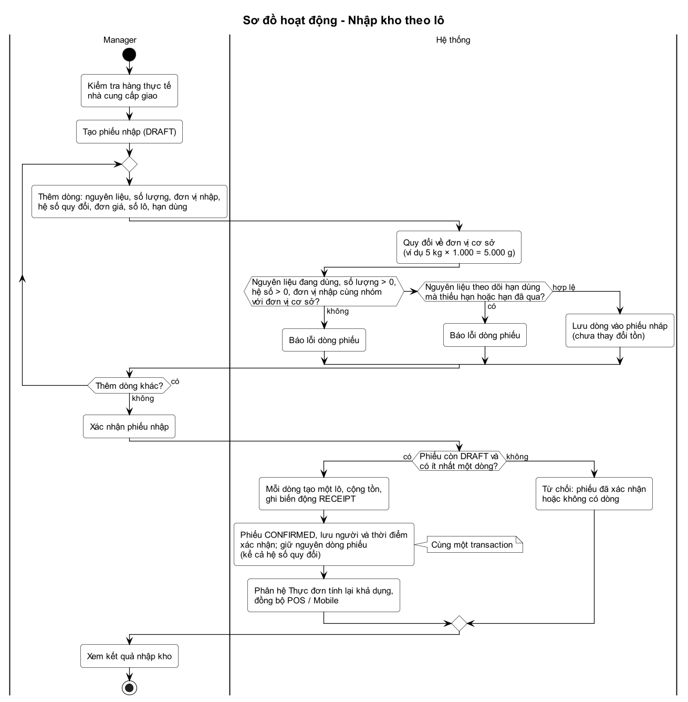
Hình 32. Sơ đồ hoạt động – Nhập kho theo lô
Lập phiếu nhập DRAFT nhiều dòng, quy đổi về đơn vị cơ sở; xác nhận thì mỗi dòng tạo một lô, cộng tồn, ghi RECEIPT trong một transaction.

Nhóm 4.3 – Theo dõi tồn kho
Tồn sổ sách, đặt giữ, tồn sử dụng được, khả dụng; theo nguyên liệu và theo lô; lịch sử biến động.
Bảng 26. Danh sách use case – Nhóm 4.3 – Theo dõi tồn kho
Mã | Use case | Actor
UC07 | Xem tồn kho theo nguyên liệu | Manager
UC08 | Xem tồn theo lô | Manager
UC09 | Xem lịch sử biến động và đặt giữ | Manager

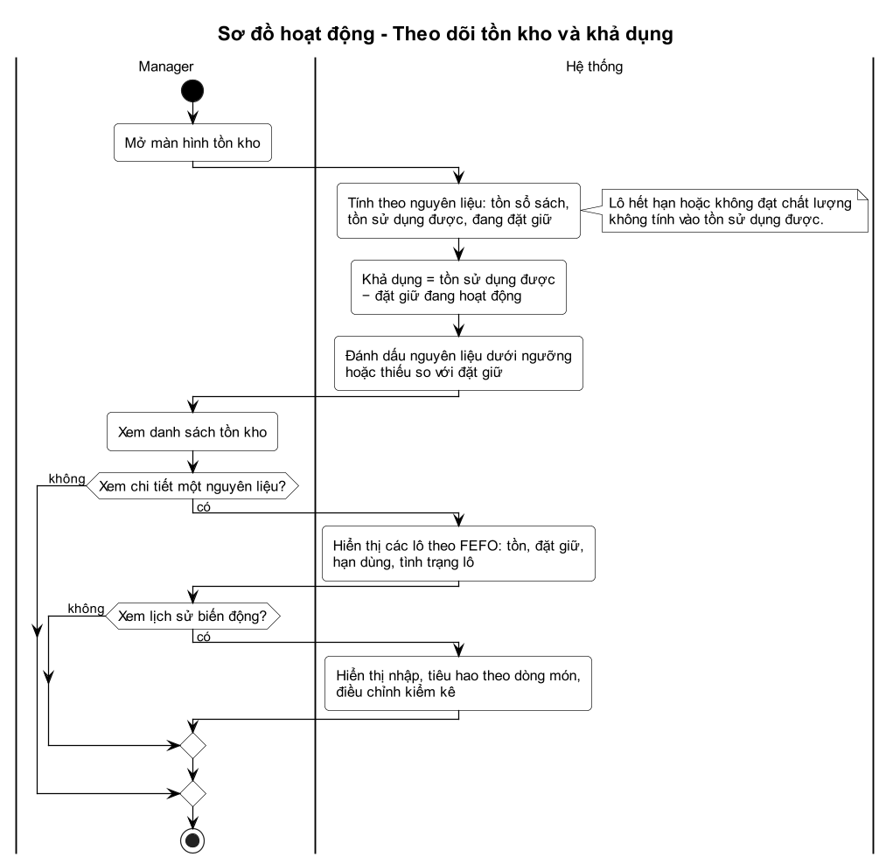
Hình 33. Sơ đồ hoạt động – Theo dõi tồn kho và khả dụng
Tính tồn sổ sách, tồn sử dụng được, đang đặt giữ và khả dụng theo nguyên liệu; xem theo lô (FEFO) và lịch sử biến động.

Nhóm 4.4 – Đặt giữ và tiêu hao nguyên liệu
Tự động đặt giữ khi POS duyệt món (FEFO), tiêu hao khi bắt đầu chế biến, giải phóng khi hủy hoặc sửa món.
Bảng 27. Danh sách use case – Nhóm 4.4 – Đặt giữ và tiêu hao nguyên liệu
Mã | Use case | Actor
UC10 | Đặt giữ nguyên liệu theo món | Order Coordinator
UC11 | Ghi nhận tiêu hao nguyên liệu | Order Coordinator
UC12 | Giải phóng đặt giữ nguyên liệu | Order Coordinator

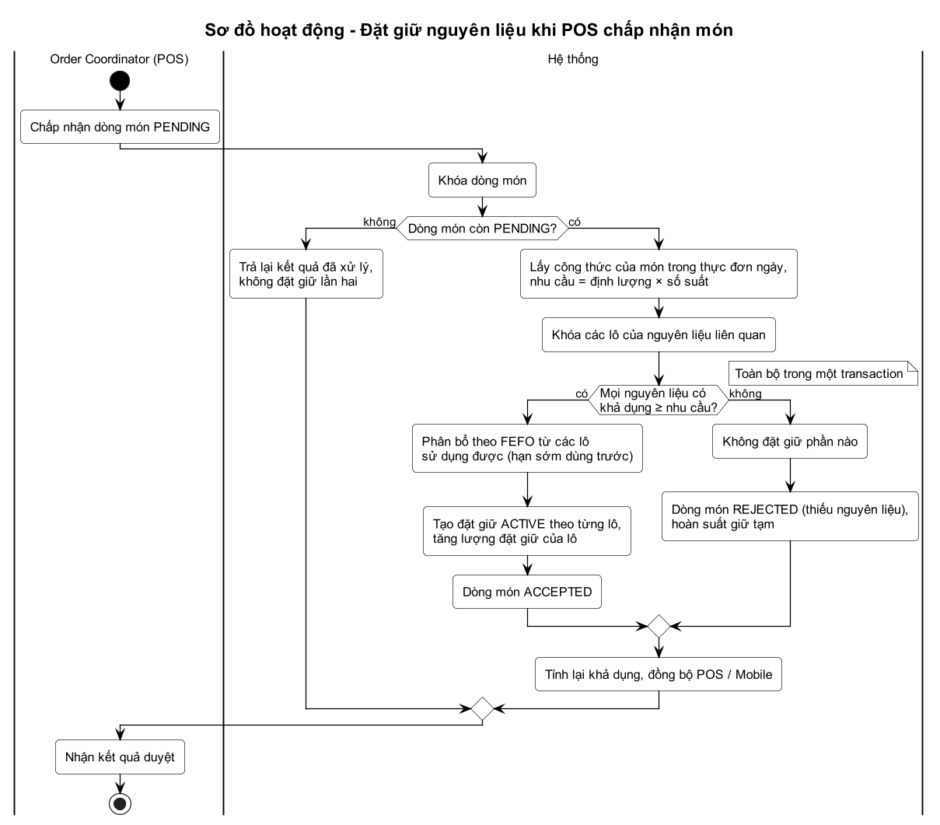
Hình 34. Sơ đồ hoạt động – Đặt giữ nguyên liệu khi POS chấp nhận món
Khi POS duyệt món: tính nhu cầu theo công thức, kiểm tra mọi nguyên liệu rồi đặt giữ theo FEFO (tất cả hoặc không); thiếu thì REJECTED và hoàn suất.

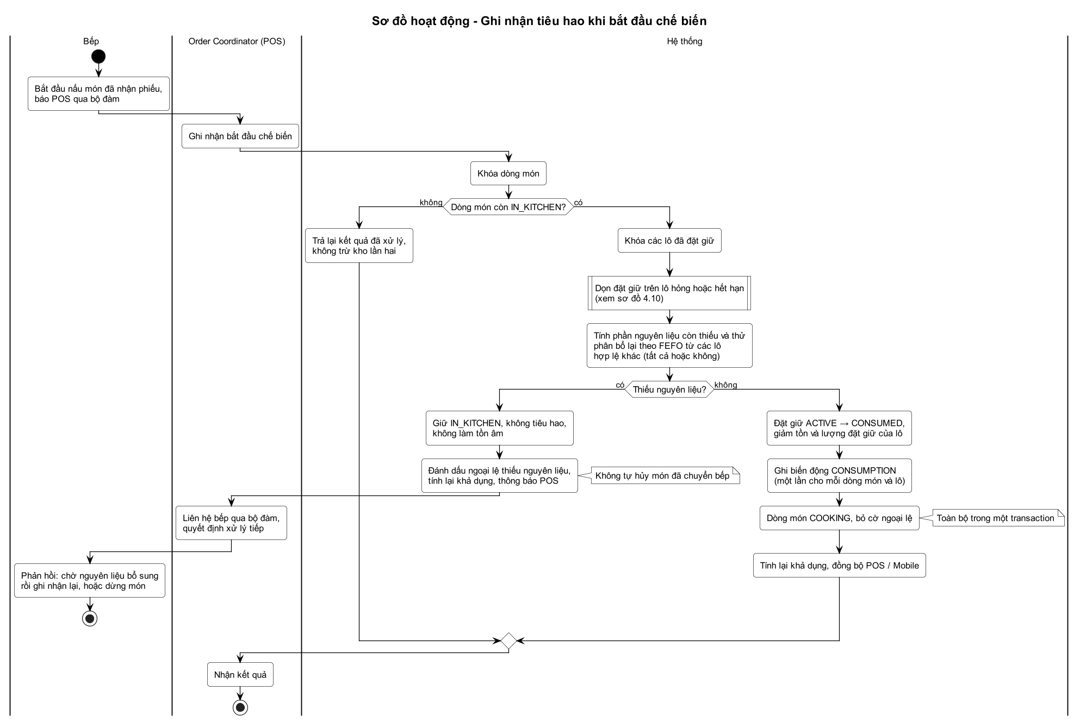
Hình 35. Sơ đồ hoạt động – Ghi nhận tiêu hao khi bắt đầu chế biến

Khi POS ghi nhận bắt đầu chế biến: dọn đặt giữ lô hỏng, phân bổ lại theo FEFO; đủ thì tiêu hao đúng một lần và COOKING, không đủ thì giữ IN_KITCHEN kèm cờ ngoại lệ.

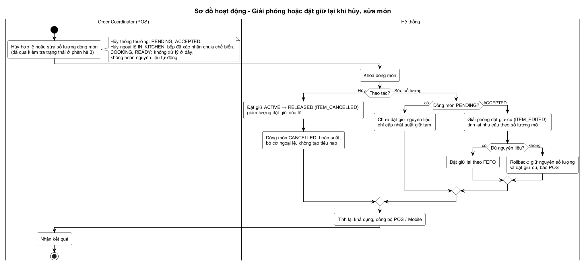
Hình 36. Sơ đồ hoạt động – Giải phóng hoặc đặt giữ lại khi hủy, sửa món

Hủy hợp lệ hoặc sửa số lượng: đặt giữ ACTIVE chuyển RELEASED; sửa thì đặt giữ lại theo số lượng mới (thiếu thì giữ số cũ); COOKING, READY không hoàn nguyên liệu.

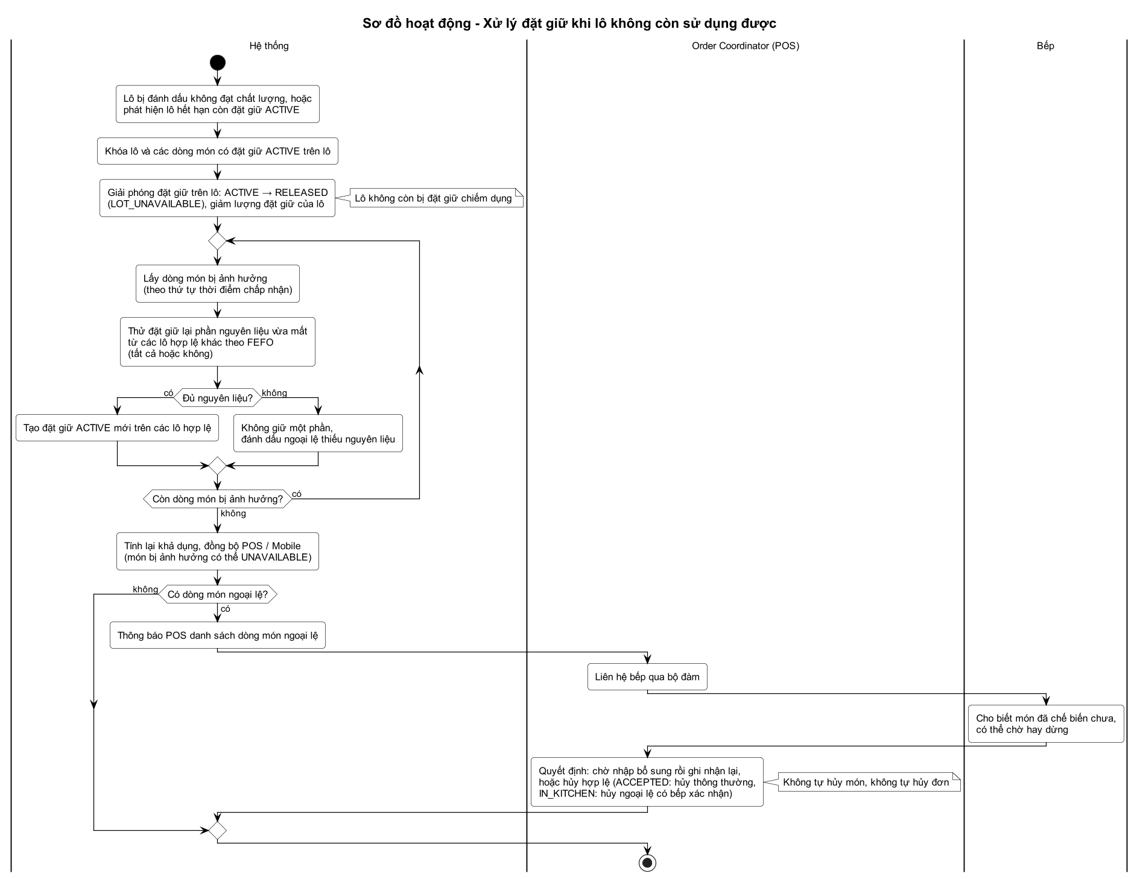
Hình 37. Sơ đồ hoạt động – Xử lý đặt giữ khi lô không còn sử dụng được

Xử lý chung khi lô không còn sử dụng được: giải phóng đặt giữ LOT_UNAVAILABLE, thử đặt giữ lại từ lô khác theo FEFO (tất cả hoặc không), không đủ thì đánh dấu ngoại lệ; được gọi từ các sơ đồ tiêu hao, nguyên liệu hỏng và cảnh báo.

Nhóm 4.5 – Kiểm kê và điều chỉnh
Kiểm kê theo lô, ghi chênh lệch có lý do, điều chỉnh tồn kèm lịch sử; đánh dấu lô không đạt.
Bảng 28. Danh sách use case – Nhóm 4.5 – Kiểm kê và điều chỉnh
Mã | Use case | Actor
UC13 | Lập phiếu kiểm kê | Manager
UC14 | Xác nhận kiểm kê và điều chỉnh tồn | Manager
UC15 | Đánh dấu lô không đạt chất lượng | Manager

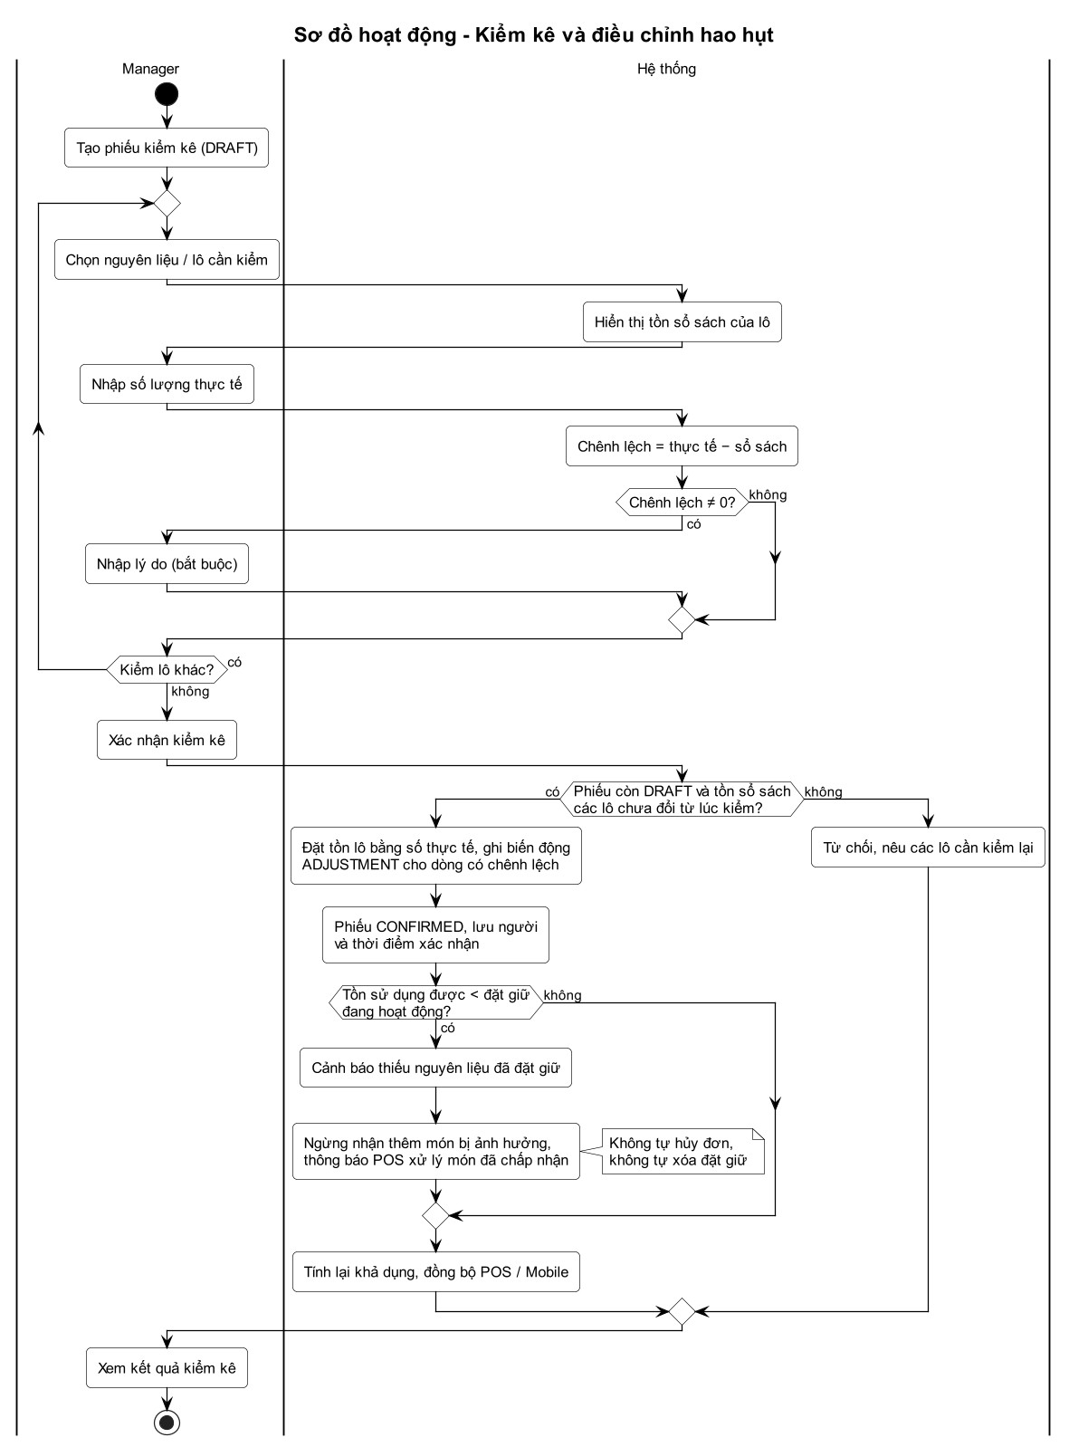
Hình 38. Sơ đồ hoạt động – Kiểm kê và điều chỉnh hao hụt
Lập phiếu kiểm kê, nhập số thực tế và lý do chênh lệch; xác nhận điều chỉnh tồn bằng ADJUSTMENT nếu tồn lô chưa đổi, cảnh báo khi tồn thấp hơn lượng đã đặt giữ.

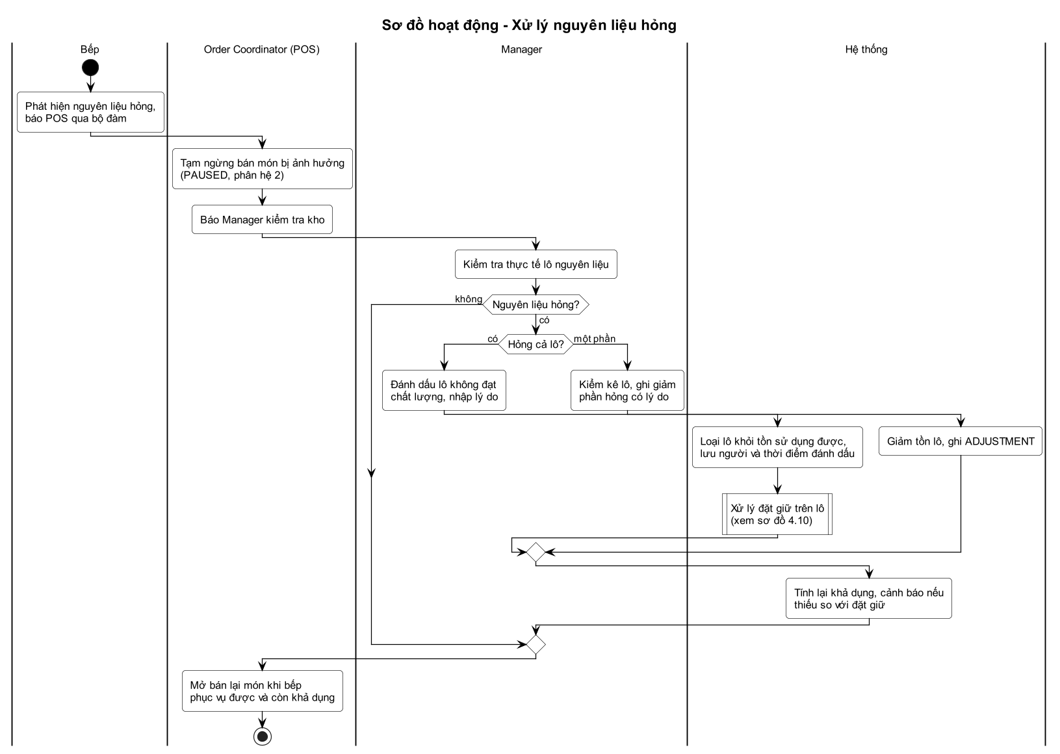
Hình 39. Sơ đồ hoạt động – Xử lý nguyên liệu hỏng

Bếp báo nguyên liệu hỏng: POS tạm ngừng món, Manager đánh dấu lô không đạt hoặc ghi giảm phần hỏng; hệ thống xử lý đặt giữ và tính lại khả dụng.

Nhóm 4.6 – Cảnh báo nguyên liệu
Tồn thấp, không đủ một suất, gần hết hạn, hết hạn, chênh lệch kiểm kê, lô không dùng được; đồng bộ thực đơn.
Bảng 29. Danh sách use case – Nhóm 4.6 – Cảnh báo nguyên liệu
Mã | Use case | Actor
UC16 | Xem cảnh báo nguyên liệu | Manager, Order Coordinator

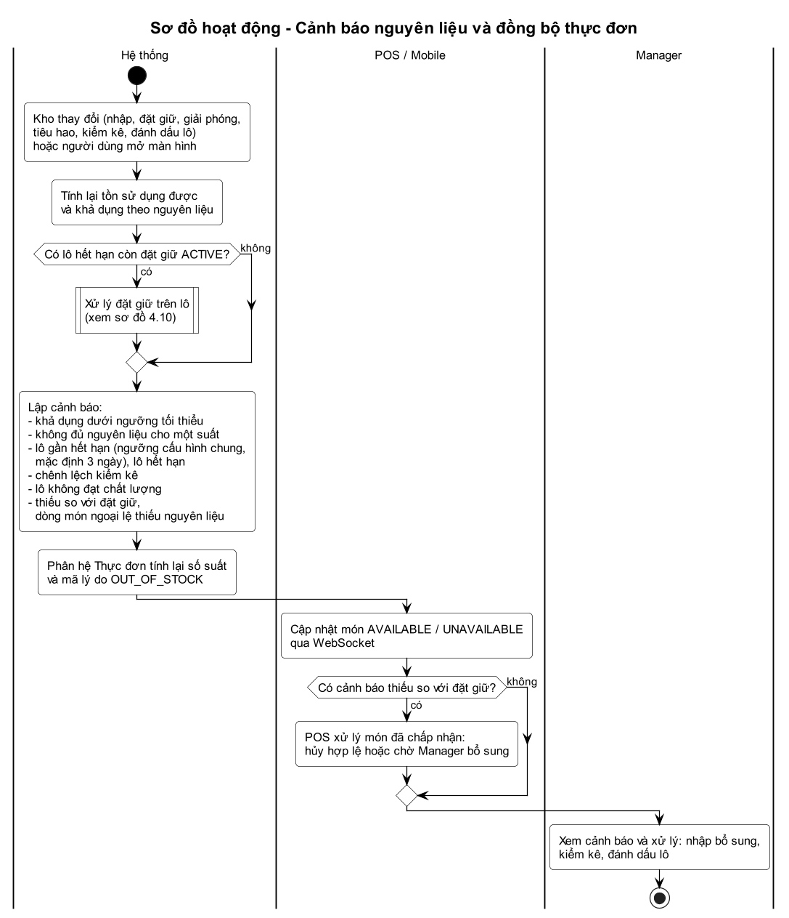
Hình 40. Sơ đồ hoạt động – Cảnh báo nguyên liệu và đồng bộ thực đơn
Mỗi thay đổi kho tính lại tồn và khả dụng, lập cảnh báo (tồn thấp, gần hết hạn, chênh lệch kiểm kê, thiếu so với đặt giữ) và đồng bộ trạng thái món tới POS, Mobile.
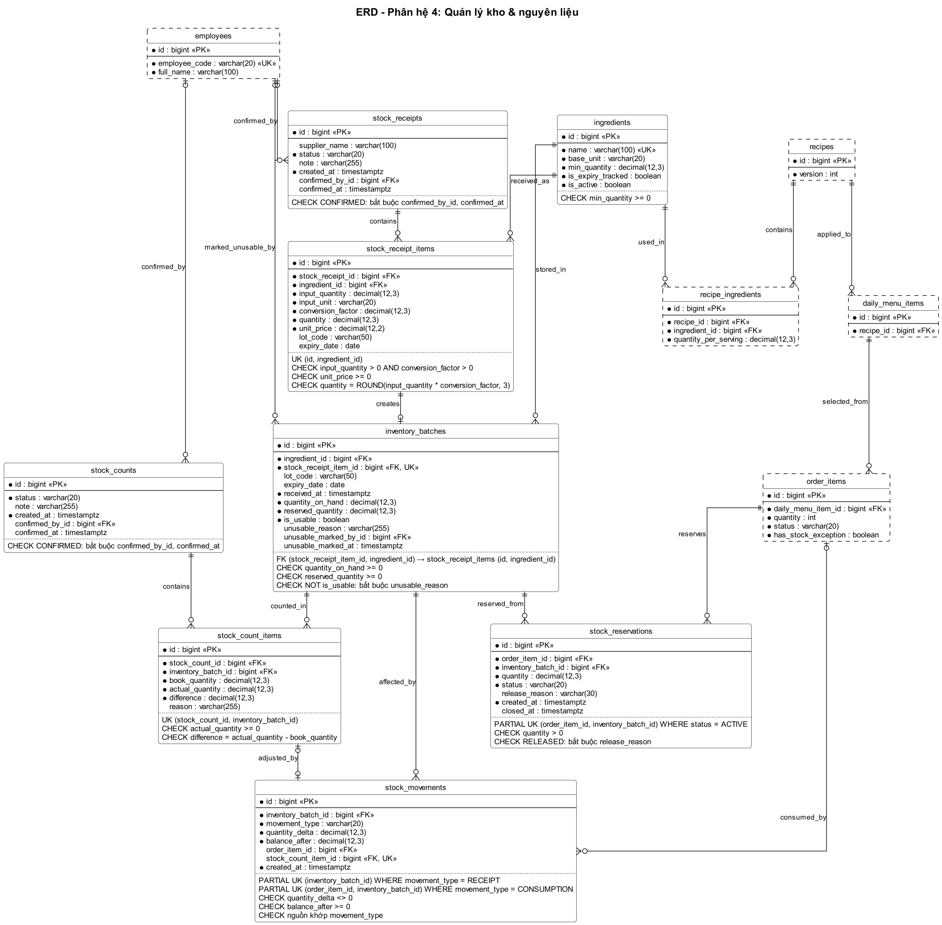
Hình 41. Sơ đồ ERD – Phân hệ 4
Phân hệ sở hữu 8 bảng:
Bảng 30. Các bảng dữ liệu của Phân hệ 4 – Quản lý kho và nguyên liệu
Bảng | Ý nghĩa
ingredients | Nguyên liệu
stock_receipts | Phiếu nhập kho
stock_receipt_items | Chi tiết phiếu nhập
inventory_batches | Lô nguyên liệu
stock_movements | Lịch sử biến động kho
stock_reservations | Đặt giữ nguyên liệu
stock_counts | Phiếu kiểm kê
stock_count_items | Chi tiết kiểm kê

Phân hệ 5 – Quản lý tài chính
Theo dõi doanh thu thực thu, ghi nhận khoản chi vận hành, đối soát tiền mặt cuối ngày, tra cứu giao dịch và báo cáo hoạt động kinh doanh; không phải hệ thống kế toán. Chi tiết: README phân hệ 5.
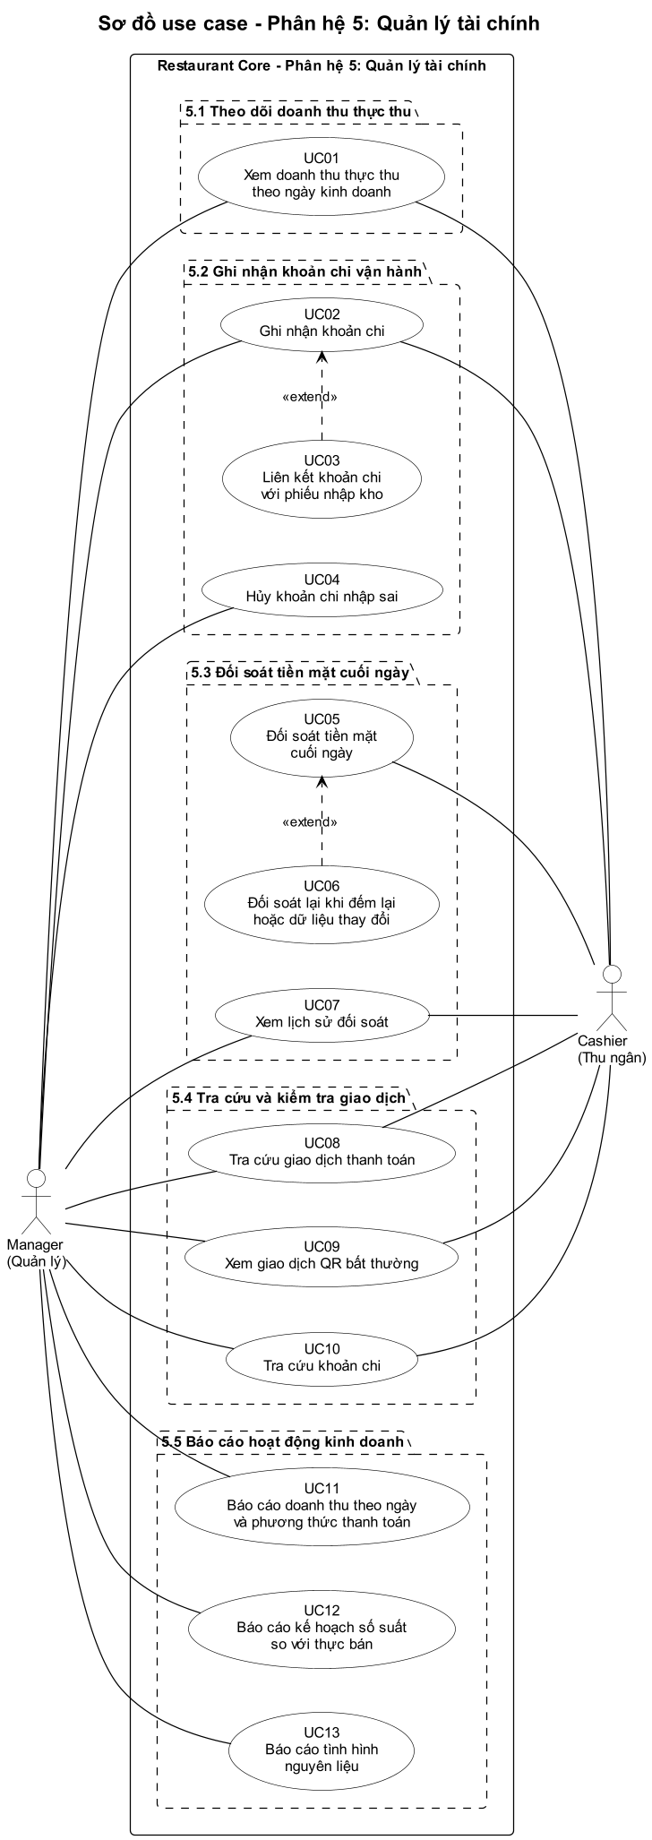
Hình 42. Sơ đồ use case – Phân hệ 5: Quản lý tài chính

Nhóm 5.1 – Theo dõi doanh thu thực thu
Tổng hợp từ payments (chỉ PAID): QR, tiền mặt, số hóa đơn, tổng đã thu theo ngày kinh doanh.
Bảng 31. Danh sách use case – Nhóm 5.1 – Theo dõi doanh thu thực thu
Mã | Use case | Actor
UC01 | Xem doanh thu thực thu theo ngày kinh doanh | Manager, Cashier

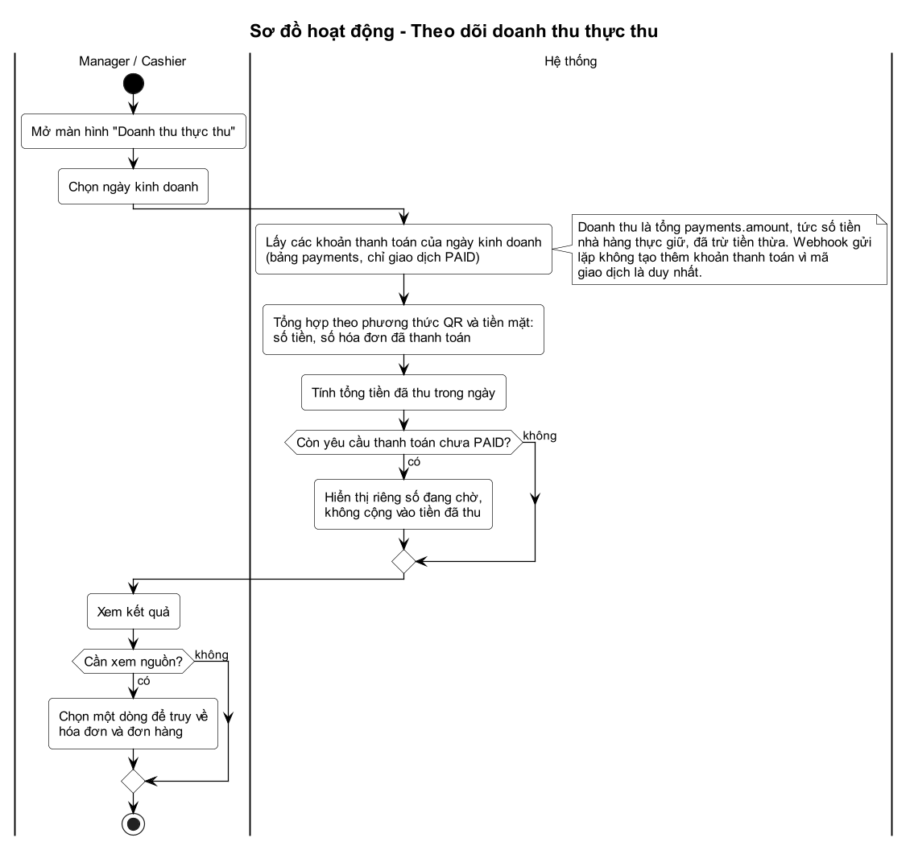
Hình 43. Sơ đồ hoạt động – Theo dõi doanh thu thực thu
Doanh thu thực thu theo ngày kinh doanh từ payments (chỉ PAID), tách QR và tiền mặt; yêu cầu chưa PAID hiển thị riêng.

Nhóm 5.2 – Ghi nhận khoản chi vận hành
Ghi khoản tiền đã thực trả; phân biệt giá trị phiếu nhập và tiền thực chi; liên kết phiếu nhập nếu có.
Bảng 32. Danh sách use case – Nhóm 5.2 – Ghi nhận khoản chi vận hành
Mã | Use case | Actor
UC02 | Ghi nhận khoản chi | Manager, Cashier
UC03 | Liên kết khoản chi với phiếu nhập kho | Manager, Cashier
UC04 | Hủy khoản chi nhập sai | Manager

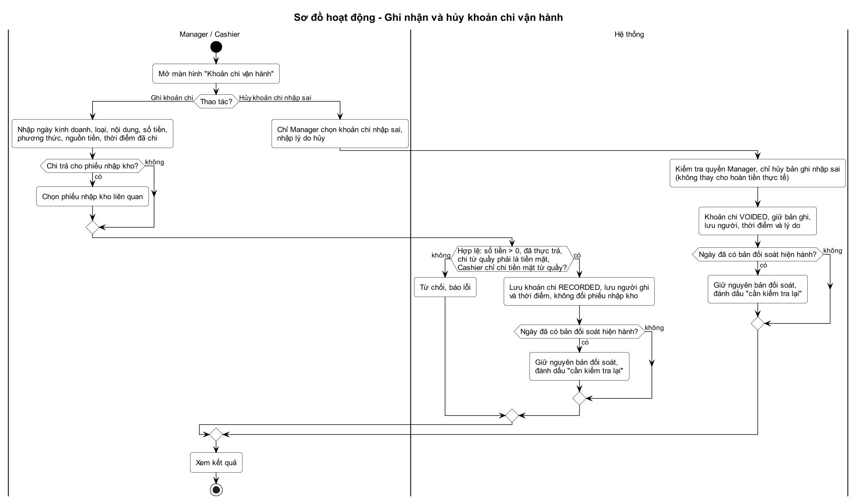
Hình 44. Sơ đồ hoạt động – Ghi nhận và hủy khoản chi vận hành

Ghi khoản chi đã thực trả (Cashier chỉ chi tiền mặt lấy từ quầy), liên kết phiếu nhập nếu có; Manager hủy khoản chi nhập sai kèm lý do, bản ghi được giữ.

Nhóm 5.3 – Đối soát tiền mặt cuối ngày
Theo ngày kinh doanh, không theo ca: tiền dự kiến so với tiền thực đếm, lưu chênh lệch, lý do, người kiểm đếm.
Bảng 33. Danh sách use case – Nhóm 5.3 – Đối soát tiền mặt cuối ngày
Mã | Use case | Actor
UC05 | Đối soát tiền mặt cuối ngày | Cashier
UC06 | Đối soát lại khi đếm lại hoặc dữ liệu thay đổi | Cashier
UC07 | Xem lịch sử đối soát | Manager, Cashier

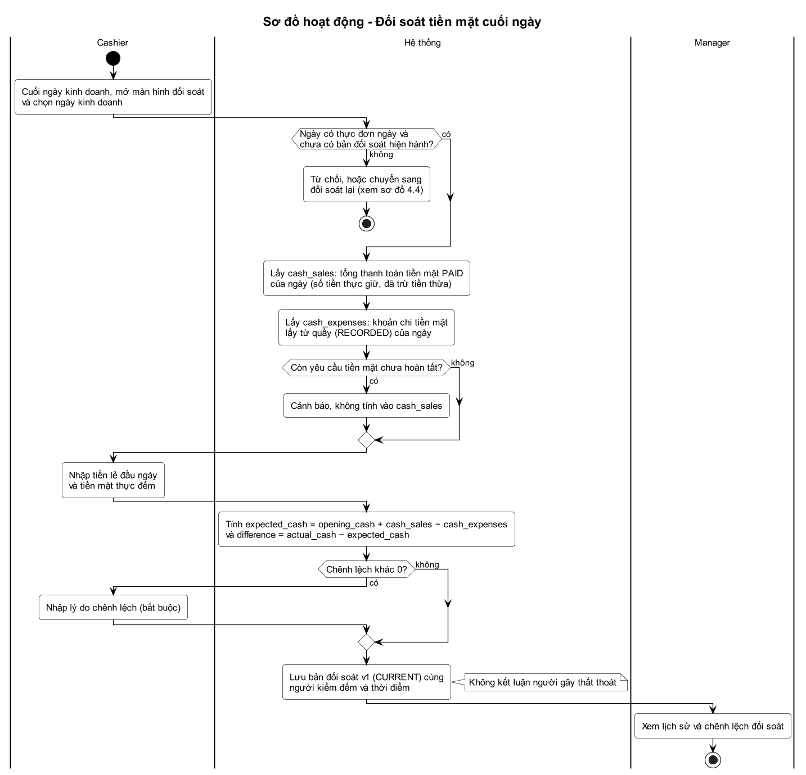
Hình 45. Sơ đồ hoạt động – Đối soát tiền mặt cuối ngày
Tiền mặt dự kiến so với tiền thực đếm; có chênh lệch thì bắt buộc nhập lý do; lưu phiên bản 1 (CURRENT).
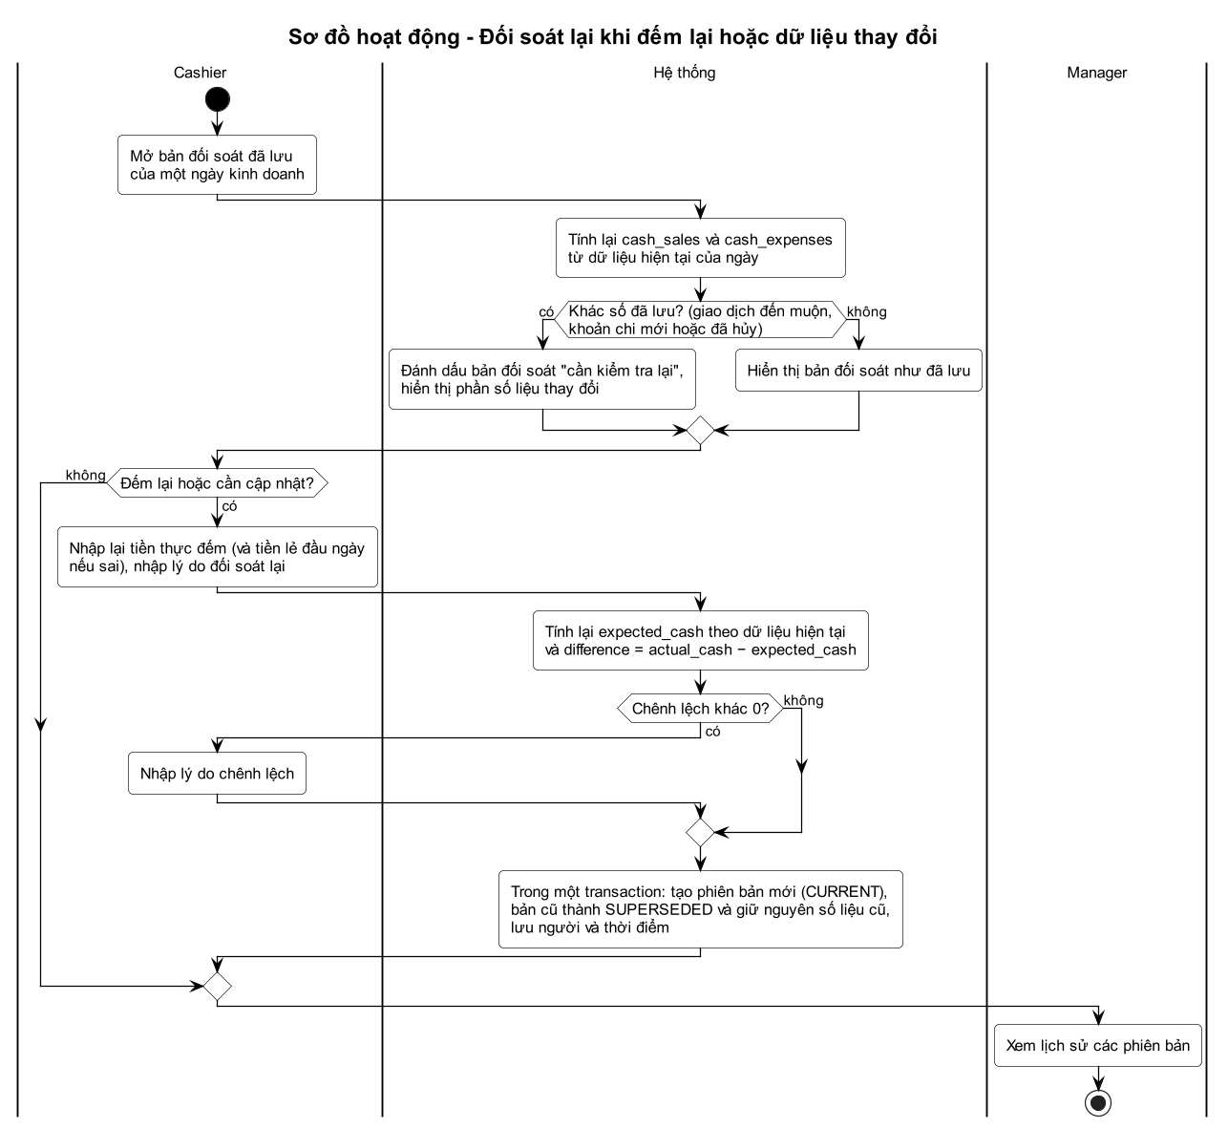
Hình 46. Sơ đồ hoạt động – Đối soát lại khi đếm lại hoặc dữ liệu thay đổi
Dữ liệu đổi sau đối soát thì bản đã lưu giữ nguyên và được đánh dấu "cần kiểm tra lại"; đối soát lại tạo phiên bản mới, bản cũ thành SUPERSEDED.

Nhóm 5.4 – Tra cứu và kiểm tra giao dịch
Chỉ đọc: giao dịch hoàn tất, đang chờ, QR bất thường, khoản chi, chênh lệch đối soát.
Bảng 34. Danh sách use case – Nhóm 5.4 – Tra cứu và kiểm tra giao dịch
Mã | Use case | Actor
UC08 | Tra cứu giao dịch thanh toán | Manager, Cashier
UC09 | Xem giao dịch QR bất thường | Manager, Cashier
UC10 | Tra cứu khoản chi | Manager, Cashier

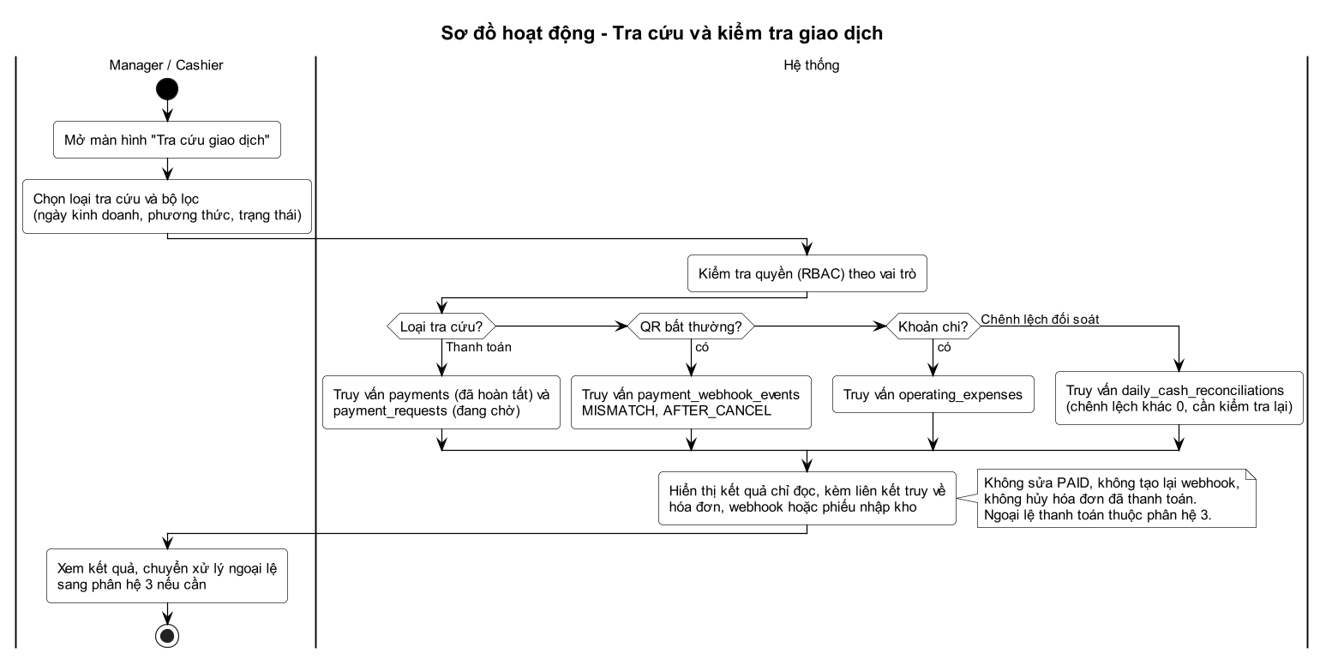
Hình 47. Sơ đồ hoạt động – Tra cứu và kiểm tra giao dịch

Tra cứu chỉ đọc giao dịch thanh toán, giao dịch QR bất thường, khoản chi, chênh lệch đối soát; kết quả truy về hóa đơn, webhook hoặc phiếu nhập.

Nhóm 5.5 – Báo cáo hoạt động kinh doanh
Doanh thu theo ngày và phương thức; kế hoạch số suất so với thực bán; tình hình nguyên liệu.
Bảng 35. Danh sách use case – Nhóm 5.5 – Báo cáo hoạt động kinh doanh
Mã | Use case | Actor
UC11 | Báo cáo doanh thu theo ngày và phương thức thanh toán | Manager
UC12 | Báo cáo kế hoạch số suất so với thực bán | Manager
UC13 | Báo cáo tình hình nguyên liệu | Manager

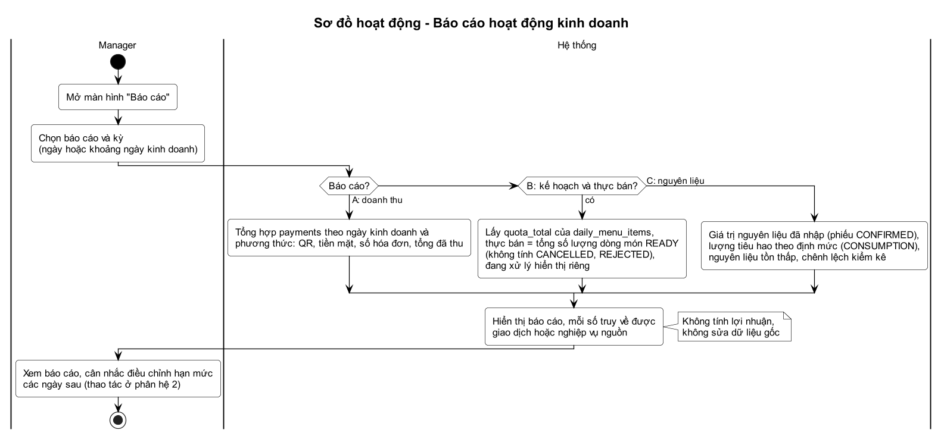
Hình 48. Sơ đồ hoạt động – Báo cáo hoạt động kinh doanh

Báo cáo doanh thu theo ngày và phương thức, kế hoạch số suất so với thực bán, tình hình nguyên liệu; không tính lợi nhuận, không sửa dữ liệu gốc.

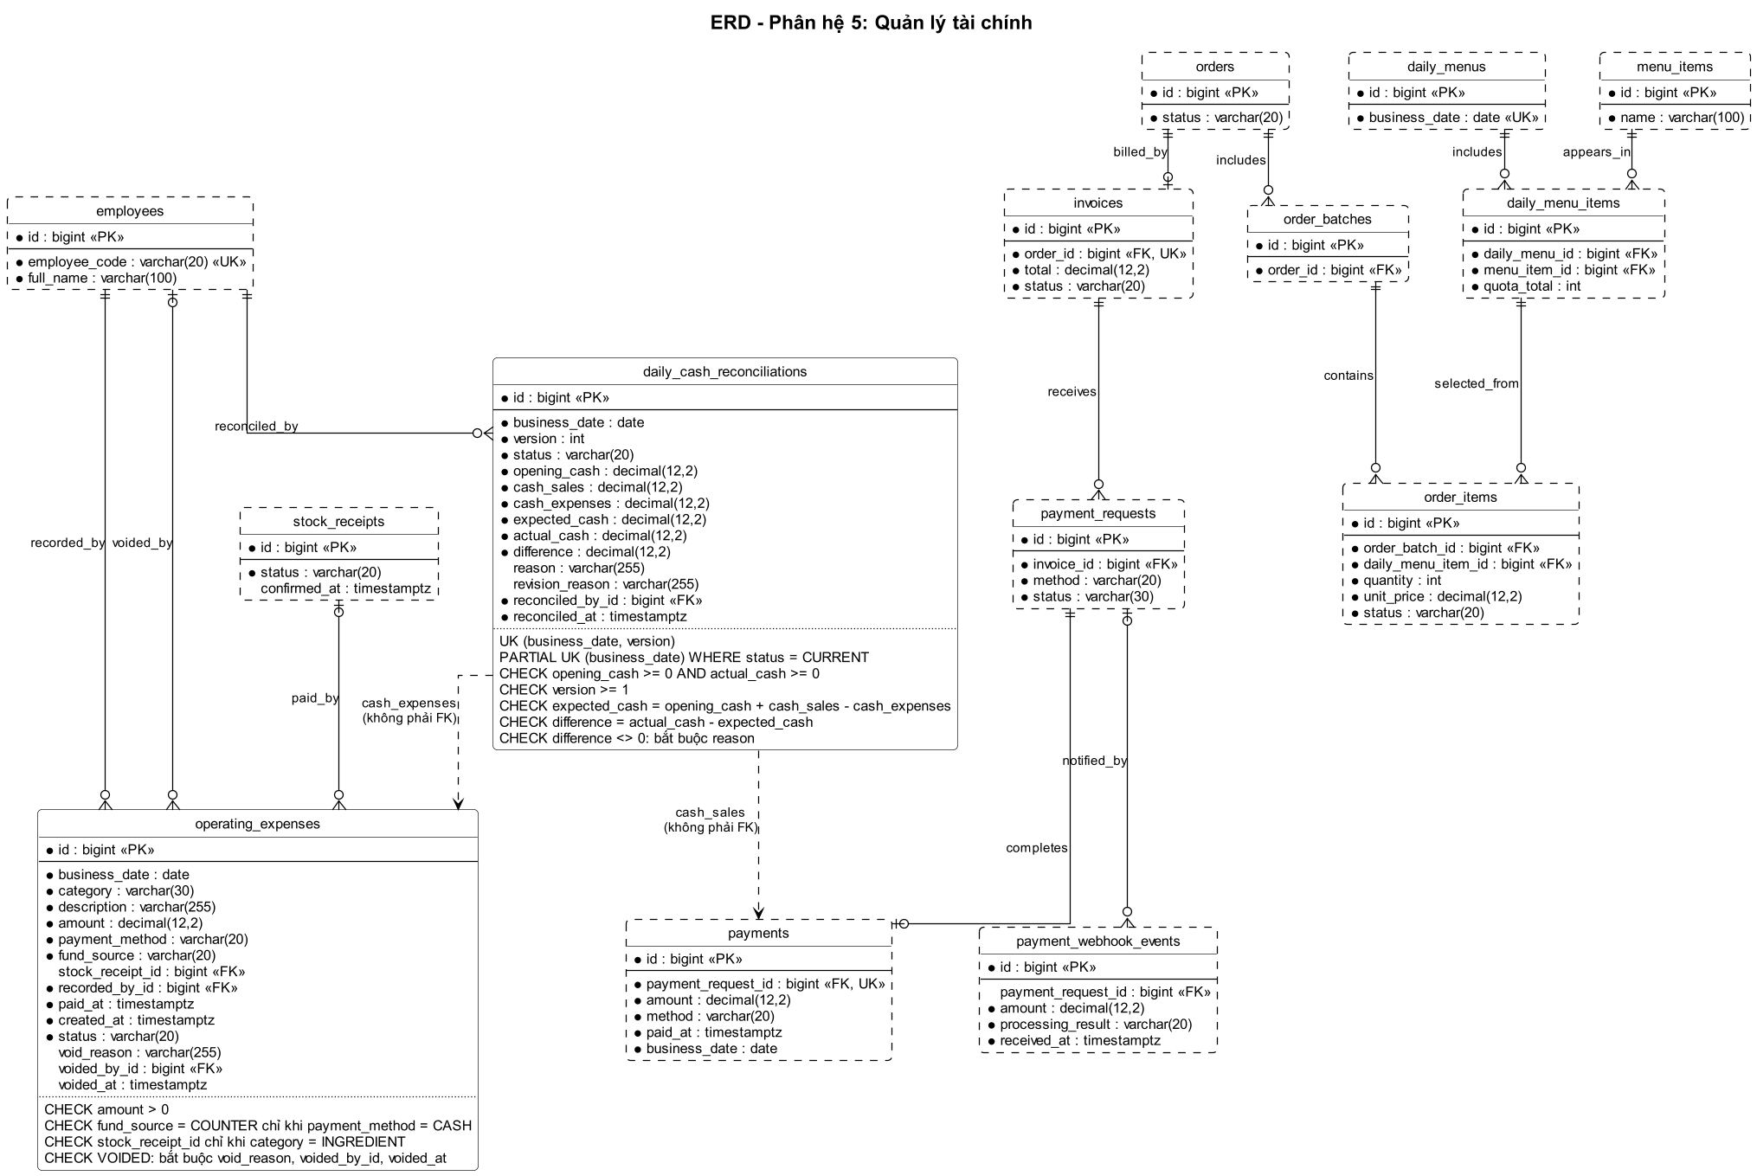
Hình 49. Sơ đồ ERD – Phân hệ 5

Phân hệ sở hữu 2 bảng:
Bảng 36. Các bảng dữ liệu của Phân hệ 5 – Quản lý tài chính
Bảng | Ý nghĩa
operating_expenses | Khoản chi vận hành
daily_cash_reconciliations | Đối soát tiền mặt cuối ngày

4. ERD tổng thể
Toàn bộ 37 bảng và các khóa ngoại của 5 phân hệ trên một sơ đồ. Mỗi bảng thuộc đúng một phân hệ sở hữu; từ điển dữ liệu đầy đủ nằm ở README phân hệ đó.
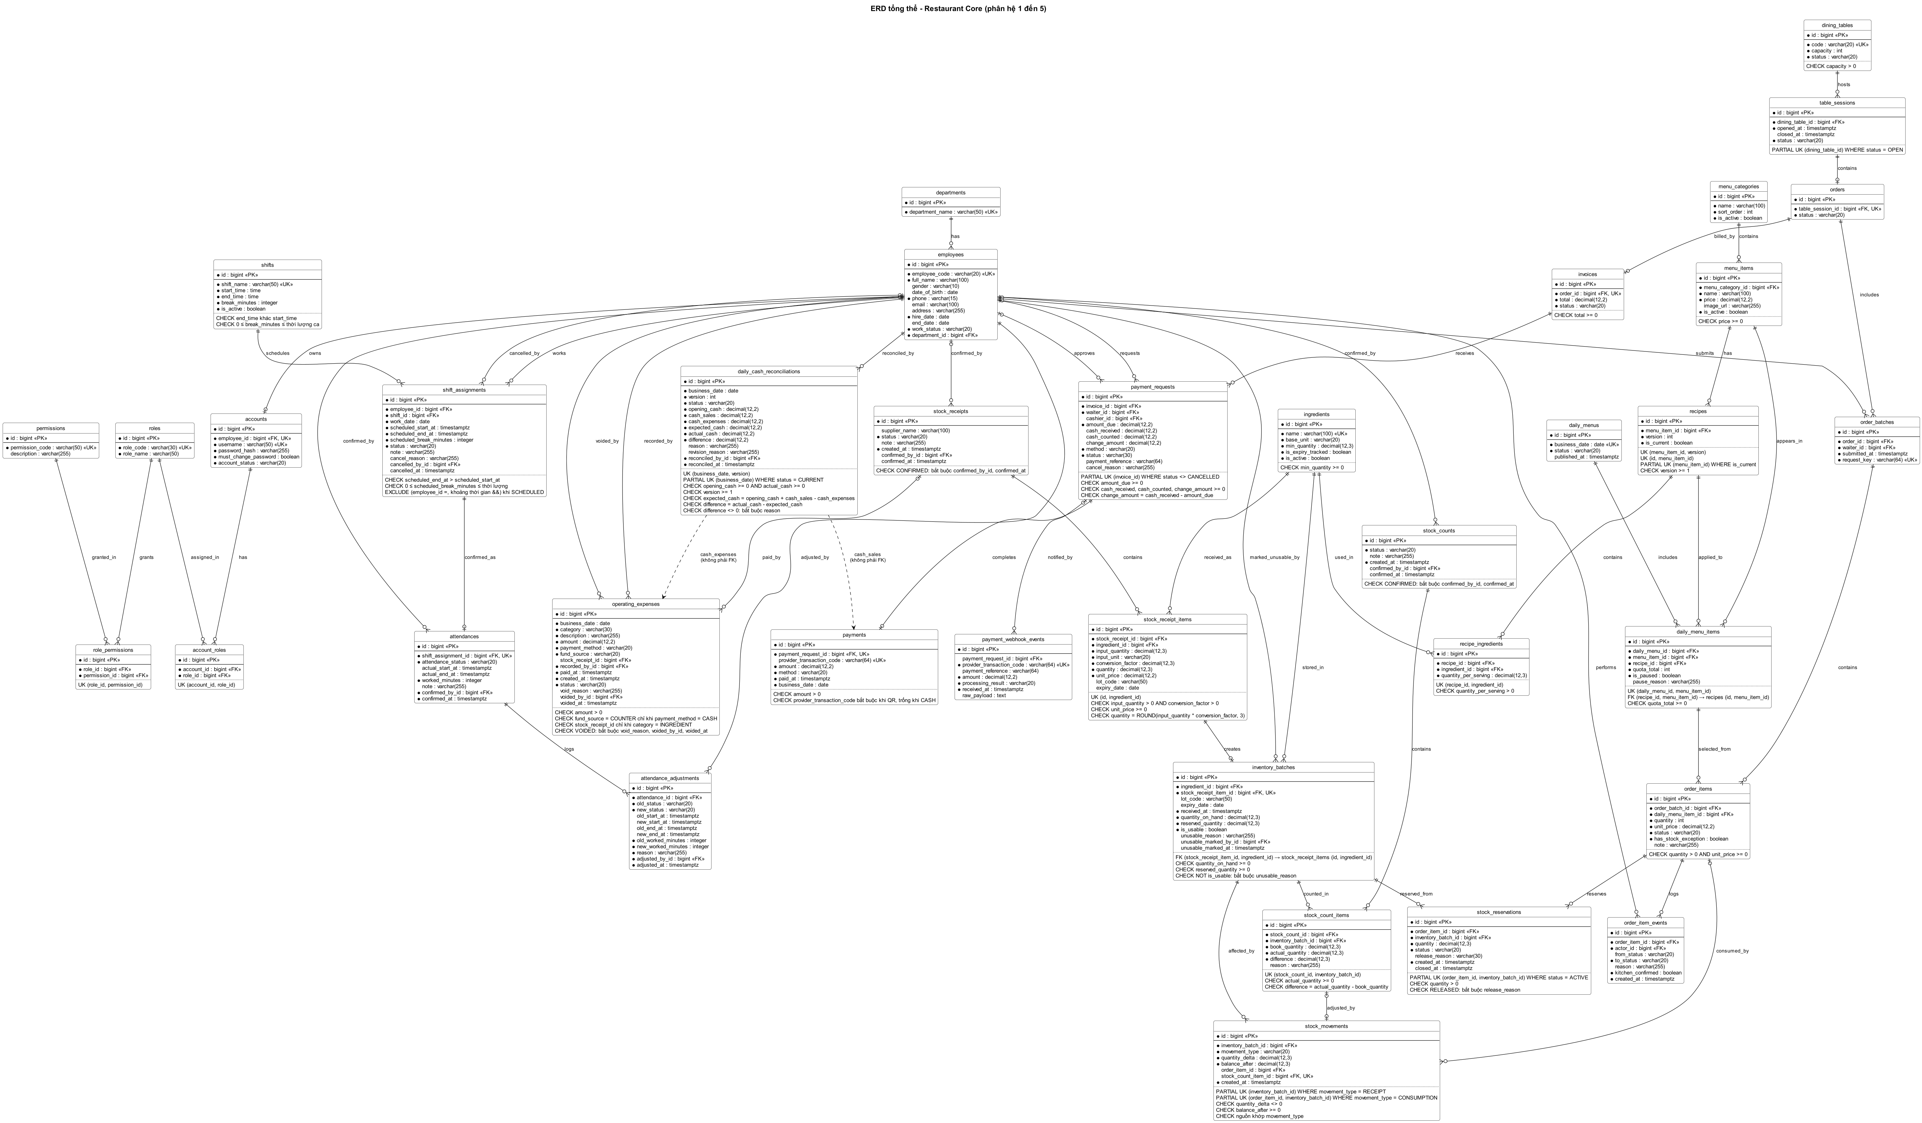
Hình 50. Sơ đồ ERD tổng thể
Bảng 37. Bảng dữ liệu theo phân hệ sở hữu
Phân hệ | Số bảng | Bảng sở hữu
1 – Quản lý nhân viên | 11 | departments, employees, accounts, roles, permissions, account_roles, role_permissions, shifts, shift_assignments, attendances, attendance_adjustments
2 – Quản lý thực đơn | 6 | menu_categories, menu_items, recipes, recipe_ingredients, daily_menus, daily_menu_items
3 – Quản lý đơn hàng | 10 | dining_tables, table_sessions, orders, order_batches, order_items, order_item_events, invoices, payment_requests, payments, payment_webhook_events
4 – Quản lý kho và nguyên liệu | 8 | ingredients, stock_receipts, stock_receipt_items, inventory_batches, stock_movements, stock_reservations, stock_counts, stock_count_items
5 – Quản lý tài chính | 2 | operating_expenses, daily_cash_reconciliations

Bảng 38. Liên kết dữ liệu giữa các phân hệ
Phân hệ | Bảng liên kết | Ý nghĩa
1 → 3, 4, 5 | employees | Người gọi món, duyệt thanh toán, xác nhận nhập kho và kiểm kê, ghi chi, đối soát; RBAC kiểm tra quyền mọi thao tác
2 → 3 | daily_menu_items – order_items | Món bán trong ngày và hạn mức suất; dòng món tham chiếu daily_menu_item_id
2 → 4 | recipes, recipe_ingredients | Kho đọc công thức qua daily_menu_items.recipe_id để đặt giữ và tiêu hao nguyên liệu
3 ↔ 4 | order_items – stock_reservations, stock_movements | Đặt giữ khi POS duyệt, tiêu hao khi COOKING, giải phóng khi hủy hoặc sửa món
3 → 5 | payments | Doanh thu thực thu và cash_sales của đối soát theo business_date, method, amount
4 → 5 | stock_receipts – operating_expenses | Khoản chi trả cho phiếu nhập kho (stock_receipt_id)

Phụ lục. Danh mục sơ đồ và tệp nguồn
Mọi sơ đồ là file PlantUML (.puml) kèm ảnh .png cùng tên, dùng chung style đen trắng _style.puml.
Bảng 39. Danh mục sơ đồ và tệp nguồn
Phân hệ | Loại | Sơ đồ | Tệp nguồn
Toàn hệ thống | Phân cấp chức năng | Sơ đồ phân cấp chức năng | phan-cap-chuc-nang.puml
1 | Use case | Phân hệ 1: Quản lý nhân viên | 01-quan-ly-nhan-vien/usecase.puml
1 | Hoạt động | Quản lý hồ sơ nhân viên | 01-quan-ly-nhan-vien/activity-1-ho-so.puml
1 | Hoạt động | Cập nhật trạng thái làm việc và tài khoản | 01-quan-ly-nhan-vien/activity-2-trang-thai.puml
1 | Hoạt động | Cấp tài khoản và gán vai trò | 01-quan-ly-nhan-vien/activity-3-tai-khoan.puml
1 | Hoạt động | Quản lý phân ca | 01-quan-ly-nhan-vien/activity-4-phan-ca.puml
1 | Hoạt động | Chấm công (xác nhận có mặt hàng loạt) | 01-quan-ly-nhan-vien/activity-5-cham-cong.puml
1 | Hoạt động | Quản lý bảng công | 01-quan-ly-nhan-vien/activity-6-bang-cong.puml
1 | ERD | ERD phân hệ 1 | 01-quan-ly-nhan-vien/erd.puml
2 | Use case | Phân hệ 2: Quản lý thực đơn | 02-quan-ly-thuc-don/usecase.puml
2 | Hoạt động | Quản lý danh mục món ăn | 02-quan-ly-thuc-don/activity-1-danh-muc.puml
2 | Hoạt động | Quản lý công thức định lượng | 02-quan-ly-thuc-don/activity-2-cong-thuc.puml
2 | Hoạt động | Quản lý thực đơn hằng ngày | 02-quan-ly-thuc-don/activity-3-thuc-don-ngay.puml
2 | Hoạt động | Tính khả dụng của món | 02-quan-ly-thuc-don/activity-4-suat-kha-dung.puml
2 | Hoạt động | Xử lý yêu cầu gọi món: suất và nguyên liệu | 02-quan-ly-thuc-don/activity-5-xu-ly-don.puml
2 | Hoạt động | Tạm ngừng bán và mở bán lại món | 02-quan-ly-thuc-don/activity-6-tam-ngung-ban.puml
2 | ERD | ERD phân hệ 2 | 02-quan-ly-thuc-don/erd.puml
3 | Use case | Phân hệ 3: Quản lý đơn hàng (1/2: vận hành đơn hàng) | 03-quan-ly-don-hang/usecase-1-van-hanh.puml
3 | Use case | Phân hệ 3: Quản lý đơn hàng (2/2: thanh toán tại bàn) | 03-quan-ly-don-hang/usecase-2-thanh-toan.puml
3 | Hoạt động | Luồng vận hành tổng thể của đơn hàng | 03-quan-ly-don-hang/activity-1-tong-the.puml
3 | Hoạt động | Quản lý bàn và phiên phục vụ | 03-quan-ly-don-hang/activity-2-ban-phien.puml
3 | Hoạt động | Gọi món và gửi đơn | 03-quan-ly-don-hang/activity-3-goi-mon.puml
3 | Hoạt động | Tiếp nhận và điều phối tại POS | 03-quan-ly-don-hang/activity-4-pos-dieu-phoi.puml
3 | Hoạt động | Theo dõi chế biến và trả món | 03-quan-ly-don-hang/activity-5-che-bien-tra-mon.puml
3 | Hoạt động | Thanh toán QR tự động | 03-quan-ly-don-hang/activity-6-thanh-toan-qr.puml
3 | Hoạt động | Thanh toán tiền mặt tại bàn | 03-quan-ly-don-hang/activity-7-thanh-toan-tien-mat.puml
3 | Hoạt động | Hủy hoặc sửa món theo trạng thái | 03-quan-ly-don-hang/activity-8-huy-sua-mon.puml
3 | Hoạt động | Kiểm soát trước thanh toán | 03-quan-ly-don-hang/activity-9-kiem-soat-thanh-toan.puml
3 | ERD | ERD phân hệ 3 | 03-quan-ly-don-hang/erd.puml
4 | Use case | Phân hệ 4: Quản lý kho & nguyên liệu | 04-quan-ly-kho/usecase.puml
4 | Hoạt động | Quản lý danh mục nguyên liệu | 04-quan-ly-kho/activity-1-danh-muc.puml
4 | Hoạt động | Nhập kho theo lô | 04-quan-ly-kho/activity-2-nhap-kho.puml
4 | Hoạt động | Theo dõi tồn kho và khả dụng | 04-quan-ly-kho/activity-3-ton-kho.puml
4 | Hoạt động | Đặt giữ nguyên liệu khi POS chấp nhận món | 04-quan-ly-kho/activity-4-dat-giu.puml
4 | Hoạt động | Ghi nhận tiêu hao khi bắt đầu chế biến | 04-quan-ly-kho/activity-5-tieu-hao.puml
4 | Hoạt động | Giải phóng hoặc đặt giữ lại khi hủy, sửa món | 04-quan-ly-kho/activity-6-giai-phong.puml
4 | Hoạt động | Xử lý đặt giữ khi lô không còn sử dụng được | 04-quan-ly-kho/activity-10-dat-giu-lai.puml
4 | Hoạt động | Kiểm kê và điều chỉnh hao hụt | 04-quan-ly-kho/activity-7-kiem-ke.puml
4 | Hoạt động | Xử lý nguyên liệu hỏng | 04-quan-ly-kho/activity-8-nguyen-lieu-hong.puml
4 | Hoạt động | Cảnh báo nguyên liệu và đồng bộ thực đơn | 04-quan-ly-kho/activity-9-canh-bao.puml
4 | ERD | ERD phân hệ 4 | 04-quan-ly-kho/erd.puml
5 | Use case | Phân hệ 5: Quản lý tài chính | 05-quan-ly-tai-chinh/usecase.puml
5 | Hoạt động | Theo dõi doanh thu thực thu | 05-quan-ly-tai-chinh/activity-1-doanh-thu.puml
5 | Hoạt động | Ghi nhận và hủy khoản chi vận hành | 05-quan-ly-tai-chinh/activity-2-khoan-chi.puml
5 | Hoạt động | Đối soát tiền mặt cuối ngày | 05-quan-ly-tai-chinh/activity-3-doi-soat.puml
5 | Hoạt động | Đối soát lại khi đếm lại hoặc dữ liệu thay đổi | 05-quan-ly-tai-chinh/activity-4-doi-soat-lai.puml
5 | Hoạt động | Tra cứu và kiểm tra giao dịch | 05-quan-ly-tai-chinh/activity-5-tra-cuu.puml
5 | Hoạt động | Báo cáo hoạt động kinh doanh | 05-quan-ly-tai-chinh/activity-6-bao-cao.puml
5 | ERD | ERD phân hệ 5 | 05-quan-ly-tai-chinh/erd.puml
Toàn hệ thống | ERD | ERD tổng thể | erd-tong-the.puml

Render lại toàn bộ sơ đồ: xem hướng dẫn trong README.

TÀI LIỆU THAM KHẢO
Chen, P. P.-S. (1976). The entity-relationship model—Toward a unified view of data. ACM Transactions on Database Systems, 1(1), 9–36. https://doi.org/10.1145/320434.320440
Cockburn, A. (2001). Writing effective use cases. Addison-Wesley.
Elmasri, R., & Navathe, S. B. (2016). Fundamentals of database systems (7th ed.). Pearson.
Fielding, R. T. (2000). Architectural styles and the design of network-based software architectures [Doctoral dissertation, University of California, Irvine]. https://ics.uci.edu/~fielding/pubs/dissertation/top.htm
Fowler, M. (2004). UML distilled: A brief guide to the standard object modeling language (3rd ed.). Addison-Wesley.
Object Management Group. (2017). OMG Unified Modeling Language (OMG UML), version 2.5.1 (formal/17-12-05). https://www.omg.org/spec/UML/2.5.1
PlantUML. (n.d.). PlantUML language reference guide. https://plantuml.com/guide
PostgreSQL Global Development Group. (2025). PostgreSQL 18 documentation. https://www.postgresql.org/docs/18/
Sandhu, R. S., Coyne, E. J., Feinstein, H. L., & Youman, C. E. (1996). Role-based access control models. Computer, 29(2), 38–47. https://doi.org/10.1109/2.485845

